Глава 6. Администрирование информационной базы

6.1. Общая информация
При работе с системой «1С:Предприятие» необходимо выполнять различные действия, связанные с администрированием системы, например:
● ведение списка пользователей;
● назначение прав пользователям;
● резервное копирование;
● создание технологического журнала для разбора ошибок и т. д.
Конфигуратор содержит средства администрирования, предназначенные для решения указанных задач.
Так, в системе «1С:Предприятие» существует возможность создания списка пользователей, которым разрешена работа с системой. Этот список будет использоваться для авторизации пользователя при его входе в систему. Следует обратить внимание, что список пользователей системы «1С:Предприятие» не является частью конфигурации: он создается отдельно в конкретной организации, в которой используется система.
Для каждого пользователя может быть установлен пароль на вход в систему. Пароль используется для подтверждения прав пользователей на работу в системе «1С:Предприятие».
Другой важной задачей административного характера является ведение резервного копирования. Проведение этой процедуры должно выполняться периодически, чтобы в случае разрушения базы данных иметь возможность с минимальными потерями восстановить исходные данные. Частота определяется интенсивностью изменений данных. Чем чаще меняются данные, тем чаще следует производить резервное копирование.
В этой главе будут рассмотрены вопросы администрирования «1С:Предприятия», которые можно выполнять с помощью конфигуратора.

6.2. Ведение списка пользователей

6.2.1. Общая информация
Список пользователей вызывается на экран выбором пункта Администрирование - Пользователи.
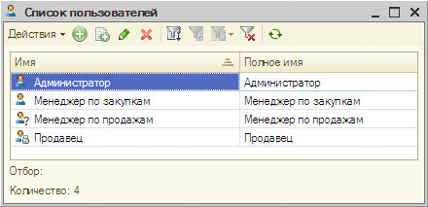
Рис. 41. Список пользователей
Окно со списком пользователей имеет панель инструментов и табличное поле с двумя колонками:
● В колонке Имя выводится список пользователей, зарегистрированных для работы с системой «1С:Предприятие 8».
● Колонка Полное имя может содержать расшифровку имени, выданного в первой колонке.
Пользователи, для которых определен пароль доступа, отображаются пиктограммами с замочком (пользователь Продавец на рис. 41).
Пользователи, для которых не определена роль или аутентификация, отображаются пиктограммами с вопросом (пользователь Менеджер по продажам на рис. 41).
С помощью пунктов меню Действия осуществляется ведение списка пользователей, настойка показа списка (отбор, состав и порядок колонок, сортировка), а также вывод списка в табличный или текстовый документы.

6.2.2. Добавление нового пользователя
Для добавления нового пользователя необходимо выбрать пункт Действия - Добавить в окне Список пользователей. На экран будет выдано окно для редактирования параметров пользователя.
На закладке Основные указывается имя и полное имя пользователя.
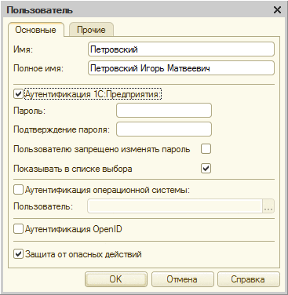
Рис. 42. Новый пользователь
В имени пользователя не рекомендуется указывать символ ":". Уникальность пользователя информационной базы поддерживается по совокупности значений трех полей: имя, полное имя и имя пользователя операционной системы (если включена аутентификация средствами операционной системы). Для поля Имя уникальность поддерживается по первым 64 символам, для поля Полное имя - по первым 128 символам, для поля Пользователь (при включенной аутентификации операционной системы) - по первым 128 символам. Рекомендуется не допускать для поля Имя превышения длины в 64 символа.
Совет. Желательно задавать пользователям смысловые имена, используя фамилию сотрудника, наименование должности, характер выполняемых им функций и тому подобное. В дальнейшем это имя будет использоваться сотрудником для входа в систему «1С:Предприятие».
Для пользователя необходимо указать способ аутентификации. Подробнее про виды аутентификации, которые поддерживает «1С:Предприятие», см. здесь.
Примечание. Клиентское приложение, работающее в ОС Linux или macOS, не поддерживает аутентификацию операционной системы.
Каждый из флажков Аутентификация… (Аутентификация 1С:Предприятия, Аутентификация операционной системы, Аутентификация OpenID) определяет возможность выполнения аутентификации для данного пользователя тем или иным способом. Эти флажки не влияют на порядок попыток аутентификации. При назначении видов аутентификации следует помнить о следующих особенностях:
● Если сняты все флажки Аутентификация…, то данному пользователю запрещен доступ к прикладному решению.
● Для того чтобы выполнялась попытка аутентификации с помощью протокола OpenID, необходимо, чтобы соответствующим образом была настроена публикация данной информационной базы на веб-сервере (см. здесь).
● Пользователю будет запрещен доступ к прикладному решению, если он аутентифицирован средствами ОС или OpenID, но у вида аутентификации сброшен флажок, разрешающий эту аутентификацию для пользователя.
● Отключить попытку аутентификации средствами ОС или с помощью OpenID можно соответствующими параметрами командной строки запуска клиентского приложения.
ВНИМАНИЕ! В системе должен быть по крайней мере один пользователь, который обладает административными правами и допускает аутентификацию средствами «1С:Предприятия».
Если установлен флажок Пользователю запрещено изменять пароль, то это означает, что данный пользователь не может изменять свой пароль (используется, если включена аутентификация системы «1С:Предприятие»).
Если флажок Показывать в списке выбора установлен, то данный пользователь будет отображаться в списке выбора при соединении с информационной базой системы «1С:Предприятие». Если пользователю запрещена аутентификация средствами системы «1С:Предприятие», то флажок Показывать в списке становится недоступным для редактирования, а пользователь не будет отображен в списке выбора при соединении с информационной базой.
Флажок Защита от опасных действий указывает, что для данного пользователя такая защита включена. Подробнее о защите от опасных действий см. здесь.
На закладке Прочие указываются доступные роли и язык. Если ролей в конфигурации определено несколько, то для пользователя можно также указать несколько ролей. Кроме того, для пользователя можно указать режим запуска «1С:Предприятия». Если используется значение Авто, то при запуске будет использоваться режим запуска, установленный в свойстве конфигурации Основной режим запуска. Указание конкретного режима запуска можно использовать в тех случаях, когда некоторые пользователи должны работать в особом режиме. Например, какой-либо пользователь работает в режиме управляемого приложения. Тогда в поле Режим запуска стоит указать Управляемое приложение.
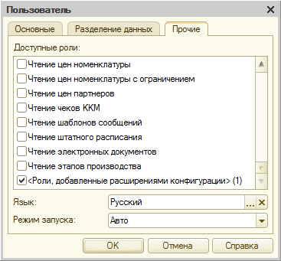
Рис. 43. Прочие параметры нового пользователя
В окне для редактирования свойств пользователя не обязательно заполнять сразу все поля - это можно сделать позднее.
Если в системе включено разделение пользователей (подробнее см. здесь), то среди параметров пользователя будет дополнительно отображаться закладка, связанная с разделением данных.
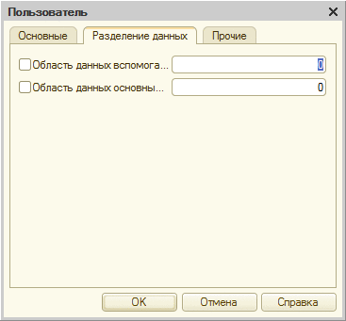
Рис. 44. Разделение данных
На закладке отображаются все доступные разделители (не все общие реквизиты), при этом можно для каждого разделителя указать значение разделителя и его использование при аутентификации пользователя. Установленный флажок слева от имени разделителя означает, что для текущего пользователя установлено значение выбранного разделителя. При этом само значение указывается в поле ввода справа от имени разделителя. Если для пользователя указано значение разделителя (причем не только значение, но и признак «использования»), то изменение значений свойств разделителя Разделение пользователей и Разделение аутентификации начинает оказывать влияние на видимость и доступность данного пользователя для выбора и аутентификации.

6.2.3. Копирование пользователя
Нового пользователя можно создать путем копирования существующего. Используя такую возможность, нет необходимости создавать нового пользователя с нуля - достаточно скопировать одного из уже существующих в списке пользователей и отредактировать его свойства.
Для копирования нужно выбрать исходную строку списка пользователей и выполнить команду Действия - Скопировать.
При копировании имя пользователя может быть преобразовано с целью соблюдения уникальности. Остальные свойства нового пользователя будут такие же, как и у пользователя, выбранного в качестве образца (кроме пароля).

6.2.4. Установка пароля
С целью предотвращения входа пользователей в систему «1С:Предприятие» под чужими именами каждому пользователю, которому разрешена работа с системой, может быть установлен пароль на вход. Как и имя пользователя, пароль служит для подтверждения полномочий пользователя на работу в системе.
В поле для ввода пароля нужно ввести пароль пользователя. Пароль представляет собой произвольную строку, состоящую из букв и цифр. Размер пароля не должен превышать 255 символов.
При вводе пароль отображается звездочками, поэтому будьте внимательны.
В поле Подтверждение пароля следует указать введенный пароль еще раз для исключения ошибки ввода. Если повторно введенный пароль отличается от первоначального, то при нажатии кнопки ОК на экран выводится предупреждение Пароль и подтверждение пароля не совпадают, и пароль не будет установлен.
Если вы передумали устанавливать пароль, то нужно нажать кнопку Отмена. Следует понимать, что если кроме смены пароля, в этом диалоге были выполнены еще какие-то изменения, то нажатие кнопки Отмена приведет не только к отмене смены пароля, но и к отмене всех остальных выполненных изменений.
ВНИМАНИЕ! Присвоенный пользователю пароль нельзя посмотреть, поэтому будьте внимательны при установке пароля и хорошо запомните его.
Если пользователь забыл свой пароль, необходимо задать ему новый пароль.
Пользователи, имеющие пароль, отличаются в списке пользователей пиктограммой (замочек на пиктограмме - см. пользователь Продавец на рис. 41).

6.2.5. Удаление пользователя
Для удаления пользователя следует в списке пользователей выделить его имя и выбрать пункт Действия - Удалить окна Список пользователей.
Для подтверждения удаления пользователя в появившемся на экране запросе следует нажать Да.

6.2.6. Редактирование свойств пользователя
Для редактирования параметров пользователя предназначен пункт Администрирование - Пользователи меню конфигуратора. Выбрав нужного пользователя в списке, следует выбрать пункт Действия - Изменить меню окна Список пользователей.
В окне Пользователь можно изменить параметры выбранного пользователя.

6.2.7. Установка отбора
Для удобства просмотра списка пользователей можно использовать отбор. В списке пользователей выбирается пункт Действия - Установить отбор…
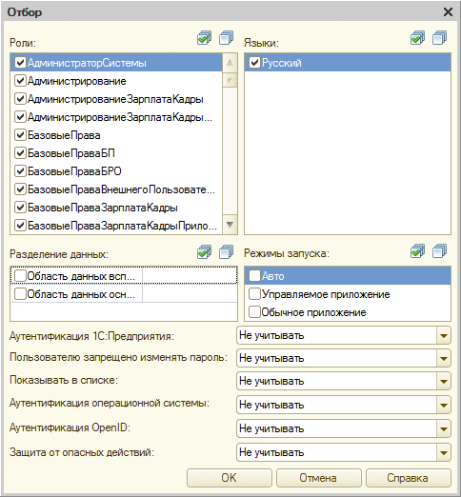
Рис. 45. Установка отбора
Отбор можно выполнить по роли, языку, режиму запуска, а также с учетом аутентификации пользователя. Если в системе существуют разделители (общие реквизиты, для которых свойство Разделение данных установлено в значение Разделять), то отбор пользователей можно выполнять также по значениям разделителей.

6.2.8. Виды аутентификации

6.2.8.1. Общая информация
Аутентификация - проверка принадлежности предъявленного идентификатора (имени) конкретному пользователю системы, проверка подлинности. Система «1С:Предприятие» поддерживает несколько различных вариантов аутентификации, которые будут рассмотрены в следующих разделах.

6.2.8.2. Аутентификация средствами системы «1С:Предприятие»
Пользователь может быть аутентифицирован системой «1С:Предприятие» с помощью ввода его имени и пароля (в диалоге аутентификации, в виде параметров командной строки или строки соединения с информационной базой для внешнего соединения или automation-сервера). В этом случае проверка наличия пользователя и корректности ввода его пароля выполняет система «1С:Предприятие».

6.2.8.3. Аутентификация операционной системы
Пользователь может быть аутентифицирован неявно средствами операционной системы. Для этого пользователю должен быть поставлен в соответствие некоторый пользователь операционной системы. При старте системы, «1С:Предприятие» запрашивает у операционной системы пользователя, который аутентифицирован в системе в данный момент. Для этого в ОС Windows используется интерфейс SSPI, а в ОС Linux - GSS-API. Затем выполняется проверка, что данному пользователю операционной системы сопоставлен пользователь «1С:Предприятия». Если поиск заканчивается успешно - считается, что пользователь системы «1С:Предприятие» аутентифицирован успешно, и диалог аутентификации не отображается.
Примечание 1. Клиентское приложение для ОС Linux или macOS не поддерживает аутентификацию средствами операционной системы.
Примечание 2. Не поддерживается аутентификация пользователя средствами операционной системы в том случае, если клиентское приложение подключается к информационной базе через веб-сервер Apache, работающий под управлением ОС Windows.
Примечание 3. При работе под управлением ОС Windows, для обеспечения стабильной работы аутентификации ОС при подключении тонким клиентом через веб-сервер или с помощью веб-клиента, необходимо внести адрес используемой информационной базы в список надежных сайтов свойств веб-браузера (Панель управления - Сеть и интернет - Свойства браузера - Безопасность).
Пользователь операционной системы указывается в формате: \\имя_домена\имя_пользователя. При этом имя пользователя не должно содержать символы алфавитов, отличных от латинского алфавита. Формат имени домена и имени пользователя может зависеть от настроек контроллера домена и учетных записей в нем. Определить правильное написание пользователя операционной системы можно по его представлению в событии CONN технологического журнала в свойстве Txt, которое начинается с текста Srvr: DstUserName2:. Например, событие 30:30.551013-0,CONN,2,process=rmngr,OSThread=24204,t:clientID=3,Txt=Srvr: DstUserName2: d1.d2\user1(d1.d2\user1) значит, что в качестве имени пользователя операционной системы в описании пользователя информационной базы должно быть указано \\d1.d2\user1.
Если необходимо принудительно выполнить аутентификацию средствами системы «1С:Предприятие», то в командной строке запуска клиентского приложения следует указать параметр командной строки /WA-. Соответственно, параметр командной строки /WA+ предназначен для принудительного применения аутентификации средствами операционной системы (действует по умолчанию).
Смотри также:
● Технологический журнал (см. здесь).

6.2.8.4. Аутентификация с помощью OpenID
OpenID (http://openid.net/) - это протокол, который позволяет пользователю использовать единую учетную запись для аутентификации на множестве не связанных друг с другом ресурсов, систем и т. д. Система «1С:Предприятие» использует протокол, созданный на основе протокола OpenID версии 2.0 по модели Direct Identity.
Примечание. Данный способ аутентификации не применим при обращении к веб-сервисам, опубликованным из «1С:Предприятия».
Общая схема работы выглядит следующим образом:
● Пользователь пытается выполнить вход в систему.
● Система определяет, что в информационной базе работает OpenID-аутентификация (по файлу публикации default.vrd).
● Провайдеру OpenID отправляется запрос на выполнение аутентификации. Очевидно, что OpenID-провайдер должен быть доступен для обращения с того адреса, на котором опубликована информационная база.
● Если необходимо выполнить интерактивное действие (выполняется первая аутентификация для данного идентификатора или истекло время жизни аутентификационных данных данного идентификатора), то провайдер сообщает системе о необходимости запросить имя и пароль пользователя. Система выполняет интерактивное действие и возвращает провайдеру OpenID запрошенные данные.
Аутентификационные данные пользователя хранятся в файлах cookie, которые размещаются в хранилище, индивидуальном для каждого веб-браузера. Тонкий клиент использует собственное хранилище.
● Если провайдер аутентифицирует пользователя, то системе возвращается признак того, что пользователь аутентифицирован.
OpenID-аутентификация работает только в тех случаях, когда доступ к информационной базе осуществляется по протоколу HTTP и HTTPS. Это означает, что использовать OpenID-аутентификацию могут только веб-клиент, мобильный клиент, а также тонкий клиент, подключенный к информационной базе через веб-сервер. При OpenID-аутентификации возможны кросс-доменные запросы при работе с помощью тонкого клиента, а также с помощью веб-браузеров Mozilla Firefox, Google Chrome, Safari и Microsoft Internet Explorer версий 8 и 9. В веб-браузере Microsoft Internet Explorer версий 6.0 и 7, после ввода имени пользователя и пароля, открывается окно сообщения с запросом подтверждения на выполнение операции. Если пользователь подтверждает выполнение операции - процесс аутентификации продолжается. В противном случае вновь предлагается ввести имя пользователя и пароль.
В качестве OpenID-провайдера может выступать как информационная база «1С:Предприятия», опубликованная на веб-сервере специальным образом, а также произвольная информационная система, которая реализует работу по протоколу OpenID Authentication 2.0 и расширение этого протокола, реализованное в платформе «1С:Предприятие». Адрес используемого OpenID-провайдера следует указать в файле default.vrd (элемент <rely>) при публикации информационной базы, выступающей клиентом OpenID-провайдера.
Важно понимать, что «ключевым» полем, по которому обеспечивается сопоставление пользователя информационной базы «1С:Предприятия» и базы пользователей OpenID-провайдера, выступает значение, указанное в свойстве Имя пользователя информационной базы. Другими словами пользователь сможет войти в информационную базу в том случае, если в информационной базе, в свойстве Имя будет указан идентификатор, возвращаемый OpenID-провайдером. Описание возвращаемого идентификатора необходимо получать в документации к используемому OpenID-провайдеру.
Пароль пользователя указывается в рамках OpenID-провайдера. Если в роли OpenID-провайдера выступает информационная база «1С:Предприятие», то пароль задается в информационной базе, выступающей в роли OpenID-провайдера. Пароль, заданный в информационной базе, которая является клиентом OpenID-провайдера, игнорируется при выполнении аутентификации с помощью OpenID. Если используется сторонний OpenID-провайдер, то пароль задается с помощью средств и инструментов этого провайдера. После того, как в хранилище пользователей OpenID-провайдера сменили пароль пользователя, система «1С:Предприятие» будет следовать следующим установкам:
● в текущих сеансах этот пользователь будет считаться аутентифицированным до завершения сеансов;
● при создании нового сеанса будет выполнен запрос пароля даже в том случае, если аутентификационные данные пользователя еще не устарели.
Если необходимо принудительно выполнить аутентификацию с помощью OpenID, то в командной строке запуска клиентского приложения следует указать параметр командной строки /OIDA+ (действует по умолчанию). Соответственно, параметр командной строки /OIDA- предназначен для принудительного отключения аутентификации с помощью OpenID.
Подробнее о настройке веб-сервера для работы с OpenID-аутентификацией см. здесь.
Смотри также:
● OpenID Authentication 2.0 (см. http://openid.net/specs/openid-authentication-2_0.html).
● Дополнительные требования к OpenID-провайдеру (см. здесь).

6.2.8.5. Аутентификация с помощью OpenID Connect
OpenID Connect (http://openid.net/connect/) - это протокол, который является расширением протокола авторизации OAuth 2.0. OpenID Connect позволяет системе «1С:Предприятие» проверить личность пользователя на основе аутентификации, выполненной сторонним провайдером. Данный протокол применим только для работы веб-клиента. Система «1С:Предприятие» не может выступать в роли провайдера OpenID Connect. Для работы используются только внешние провайдеры.
Для сопоставления пользователя «1С:Предприятия» и пользователя провайдера аутентификации используется электронная почта пользователя. Для системы «1С:Предприятие» она предоставляется провайдером OpenID Connect. Электронная почта пользователя должна быть указана в свойстве Имя пользователя информационной базы.
Описание схемы работы с использованием провайдера OpenID Connect см. здесь.

6.2.9. Пользователи и расширения
В том случае, когда пользователю информационной базы назначены собственные роли из расширения (подробнее о расширениях конфигурации см. здесь), он (пользователь) отображается в списке специальной картинкой.
Рис. 46. Пользователю назначена роль из расширения
Также в свойствах пользователя отображается специальная роль <Роли, добавленные расширениями конфигурации>, которая назначена пользователю. В скобках, после имени роли указывается фактическое количество собственных ролей расширений, которые назначены пользователю. Роль <Роли, добавленные расширениями конфигурации> отображается только в том случае, если пользователю назначались собственные роли из расширений конфигурации.
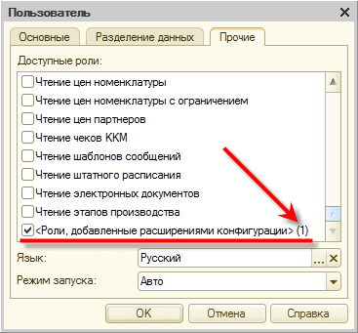
Рис. 47. Отображение ролей из расширения
При попытке снять отметку у роли <Роли, добавленные расширениями конфигурации> будет запрошено подтверждение такому действию. Возможность отключения ролей из расширений «поштучно» не поддерживается.

6.3. Список активных пользователей
В процессе работы бывает необходимо определить, какие пользователи работают в данный момент с информационной базой.
Для получения списка пользователей нужно выбрать пункт Администрирование - Активные пользователи. На экран выводится окно со списком пользователей, работающих в данный момент с базой данных.
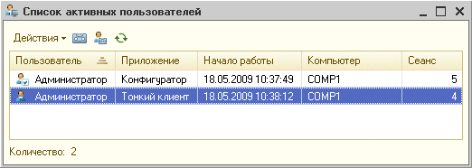
Рис. 48. Список активных пользователей
При открытии текущая строка показывает данные пользователя, вызвавшего окно (текущий сеанс).
Текущий пользователь отличается в списке пиктограммой (имеет пометку на пиктограмме).
С помощью пунктов меню Действия можно настроить показ списка, а также вывести его в табличный или текстовый документ.
Список активных пользователей можно сортировать по любой колонке.

6.4. Блокировка установки сеансов пользователями
Система «1С:Предприятие» позволяет устанавливать блокировки сеансов пользователей с информационной базой. Можно запретить установку сеансов пользователей с информационной базой с отображением сообщения о причине запрета. Эта возможность полезна, например, когда для выполнения административных действий требуется, чтобы текущие пользователи завершили свои сеансы работы и в то же время новые пользователи не могли подключиться к информационной базе.
При работе в клиент-серверном варианте работы установка блокировки может быть выполнена с помощью утилиты администрирования кластера серверов «1С:Предприятия» (подробнее см. здесь).
Предусмотрена возможность соединения с информационной базой в обход установленной блокировки сеансов. Для этого используется параметр командной строки /UC<код разрешения> и параметр строки соединения UC=<код разрешения>. Если при установке блокировки задан непустой код разрешения, то для установки соединения в обход блокировки необходимо в параметре /UC указать этот код разрешения. Если код разрешения содержит пробелы, он должен быть заключен в кавычки.
Если используется веб-клиент или тонкий клиент, работающий через веб-сервер, имеется возможность указания кода разрешения в параметре UC строки соединения файла-дескриптора (см. здесь). В этом случае рекомендуется выполнять дополнительную публикацию информационной базы на веб-сервере.
Так, если установлена блокировка начала сеансов и код разрешения установлен в значение 123, то для начала сеанса в обход установленной блокировки необходимо указать в командной строке запуска клиентского приложения строку /UC123.
Программный способ
Кроме этого, при работе в любом режиме установка блокировки может быть выполнена средствами встроенного языка. Для этого используется объект встроенного языка БлокировкаСеансов, который можно создать с помощью конструктора и установить необходимые свойства блокировки установки соединений.
Метод глобального контекста УстановитьБлокировкуСеансов() позволяет установить созданную блокировку, а метод ПолучитьБлокировкуСеансов() - получить установленную блокировку.

6.5. Региональные установки информационной базы
Режим настройки региональных установок информационной базы позволяет управлять форматом отображения даты, времени, чисел, логических констант и влияет на порядок сортировки строк в списках информационной базы данных. Для вызова режима нужно выбрать пункт Администрирование - Региональные установки ИБ.
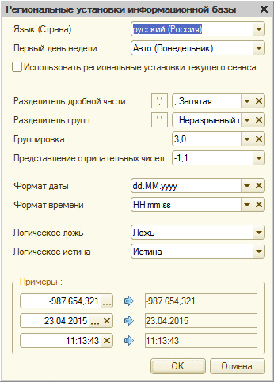
Рис. 49. Региональные установки
Если какое-либо свойство не установлено, то форматы отображения чисел, даты и времени будут определяться установками по умолчанию, принятыми в системе «1С:Предприятие» для указанного языка (страны). Язык (страна) определены при создании информационной базы.
Язык (Страна). Выбор языка (страны) для данной установки информационной базы.
ВНИМАНИЕ! Если в качестве СУБД используется PostgreSQL, то для существующей информационной базы изменение языка (страны) не может быть выполнено произвольным образом. Установленное значение языка (страны) можно изменить только на такое, которое будет использовать тот же порядок сортировки строк (collation) СУБД, что и существующее значение. Например, русский (Россия) может быть изменен на белорусский (Беларусь), но не может быть изменен на украинский (Украина).
Если в качестве СУБД используется IBM DB2, то смена значения языка (страны) не поддерживается.
С помощью свойства Первый день недели можно указать, с какого дня начинается неделя в соответствии с культурными особенностями страны. Если выбрано Авто, то первый день недели выбирается в соответствии с тем, какая страна указана в свойстве Язык (Страна). Так, при выборе языка английский, первый день недели будет установлен Воскресенье, для языка арабский, первым днем недели будет установлена Суббота. В качестве первого также можно выбрать любой день недели.
В информационной базе, созданной с помощью»1С:Предприятия» версии 8.3.6 и ниже, значение первого дня недели не хранится в информационной базе. При этом если для прикладного решения, развернутого в данной информационной базе, действует режим совместимости с версией 8.3.6 и младше, то в качестве первого дня недели будет использоваться Понедельник (без возможности изменения). Описание режимов совместимости см. здесь. Если режим совместимости (для такой информационной базы) будет установлен в значение Не используется (или версия совместимости будет строго старше 8.3.6), то первый день недели будет определяться по значению свойства Язык (Страна). Также будет считаться, что свойство Первый день недели установлено в значение Авто.
В информационной базе, созданной с помощью «1С:Предприятия» версии 8.3.7 и старше, значение первого дня недели хранится в информационной базе. При этом в момент создания информационной базы свойство Первый день недели устанавливается в значение Авто. Значение свойства может быть изменено и будет сохранено в информационной базе. Установка для этой информационной базы режима совместимости с версией 8.3.6 и младше, приведет к тому, что в качестве первого дня недели будет выбран Понедельник и свойство Первый день недели будет невозможно редактировать. Однако реальная настройка будет сохранена и станет действующей при установке режима совместимости в значение Не использовать (или если версия совместимости будет строго старше 8.3.6). Попытка отредактировать региональные настройки с помощью «1С:Предприятие» версии 8.3.6 и младше, приведет к тому, что значение свойства Первый день недели будет утеряно.
Если установлено свойство Использовать региональные установки текущего сеанса, то значения типа Число и Дата отображаются (в том числе в полях ввода, календаре и калькуляторе) в соответствии с региональными настройками текущего сеанса. Эти настройки определяются на основании региональных установок клиентского компьютера, но могут быть переопределены параметром /VL.
В нижней части диалога выводятся примеры отображения числа, даты и времени с выбранными в диалоге установками.
Значения типа Булево отображаются в соответствии с языком интерфейса платформы. Это значение может быть указано с помощью параметра /L.
Разделитель дробной части. Символ-разделитель целой и дробной части чисел можно выбрать из выпадающего списка или указать самостоятельно в поле ввода. Пример символа будет выведен в рамке слева от поля ввода.
Разделитель групп. Символ-разделитель групп цифр в целой части числа можно выбрать из выпадающего списка или указать самостоятельно в поле ввода. Пример символа будет выведен в рамке слева от поля ввода.
Группировка. Свойство задает формат группировки цифр в целой части числа. Форматную строку можно выбрать из выпадающего списка или указать самостоятельно.
Формат группировки указывается следующим образом: <количество цифр в группе><символ-разделитель>… …<0>.
В качестве символа-разделителя можно использовать любой символ, отличный от цифры.
Например, последовательность символов 3,2,0 означает, что цифры будут сгруппированы следующим образом (отсчет цифр в числе идет слева направо только в целой части):
● первую группу образуют первые три цифры числа;
● затем идет символ-разделитель групп (заданный настройками операционной системы или указанный в свойстве Разделитель групп);
● все оставшиеся цифры числа будут сгруппированы по две.
Символ 0 в конце форматной строки означает «и так же - до конца». То есть если в вышеприведенном примере форматной строки убрать 0, указав 3,2, группировка изменится следующим образом:
● первую группу образуют первые три цифры числа;
● затем идет символ-разделитель групп;
● вторую группу образуют следующие 2 цифры числа;
● затем идет символ-разделитель групп;
● все оставшиеся цифры числа будут собраны вместе.
Выбор одного символа 0 в этом поле означает, что цифры в целой части чисел не будут разделяться на группы.
Представление отрицательных чисел. Из выпадающего списка можно выбрать вид отрицательных чисел. Выбор Авто означает, что вид отрицательных чисел будет определяться установками операционной системы.
Формат даты. Устанавливает формат отображения даты. Можно использовать в различных сочетаниях следующие символы:
Символы | Описание
D | Число месяца. Числа меньше 10 выводятся без лидирующего нуля
Dd | Число месяца. Числа меньше 10 выводятся с лидирующим нулем
M | Номер месяца. Номера месяцев меньше 10 выводятся без лидирующего нуля
MM | Номер месяца. Номера месяцев меньше 10 выводятся с лидирующим нулем
MMMM | Наименование месяца словами
Y | Две последние цифры года. Года меньше 10 выводятся без лидирующего нуля
Yy | Две последние цифры года. Года меньше 10 выводятся с лидирующим нулем
Yyyy | Год четырьмя цифрами
Перечисленные выше символы и группы символов можно указывать в любой последовательности. Для разделения дня, месяца и года можно указывать различные символы-разделители.
Формат времени. Устанавливает формат отображения времени. Можно использовать в различных сочетаниях следующие символы:
Символы | Описание
h, H | часы в 12-часовом (h) или 24-часовом (H) формате. Часы меньше 10 выводятся без лидирующего нуля
hh, HH | часы в 12-часовом (hh) или 24-часовом (HH) формате. Часы меньше 10 выводятся с лидирующим нулем
m | минуты. Минуты меньше 10 выводятся без лидирующего нуля
mm | минуты. Минуты меньше 10 выводятся с лидирующим нулем
s | секунды. Секунды меньше 10 выводятся без лидирующего нуля
ss | секунды. Секунды меньше 10 выводятся с лидирующим нулем
Перечисленные выше символы и группы символов можно указывать в любой последовательности. Для разделения часов, минут и секунд можно указывать различные символы-разделители.
ВНИМАНИЕ! При использовании региональных настроек для определения представления даты в поле ввода следует выбирать только такие настройки, которые поддерживаются полем ввода.
Логическое ложь, логическое истина. Позволяет указать вид логических констант. Можно выбрать из выпадающего списка либо ввести самостоятельно.

6.6. Параметры информационной базы
Режим настройки параметров информационной базы позволяет задавать время ожидания блокировки данных и указывать необходимость использования ограничений на пароли пользователей.
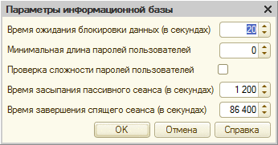
Рис. 50. Параметры информационной базы
Для настройки доступны перечисленные ниже параметры:
Время ожидания блокировки данных (в секундах)
Определяет максимальное время ожидания установки транзакционной блокировки сервером баз данных. Например, если текущая транзакция должна установить блокировку на запись, а запись уже заблокирована другой транзакцией, то текущая транзакция будет ожидать снятия блокировки, но не дольше, чем значение данного параметра. Аналогичным образом этот параметр регулирует время ожидания транзакционной блокировки в режиме управляемых блокировок системы «1С:Предприятие».
Изменение данного параметра (из данного диалога или из встроенного языка) требует административных прав и устанавливает монопольный режим доступа к информационной базе.
Изменение времени ожидания блокировки данных действует сразу после выполнения для всех СУБД, кроме IBM DB2. На IBM DB2 после изменения времени ожидания блокировки данных требуется рестарт СУБД.
Минимальная длина паролей пользователей
Указывает минимальную длину пароля пользователя. Если установлен параметр Проверка сложности паролей пользователей, то минимальная длина пароля пользователя не может быть менее 7 символов.
Проверка сложности паролей пользователей
Если данный параметр установлен, пароли пользователей должны удовлетворять следующим требованиям:
● длина пароля не должна быть менее значения, указанного в параметре Минимальная длина паролей пользователей;
● пароль должен состоять из символов, относящихся как минимум к трем из перечисленных групп:
● заглавные буквы;
● строчные буквы;
● цифры;
● специальные символы;
● пароль не должен совпадать с именем пользователя;
● пароль не должен являться последовательностью символов.
Использование ограничений на пароли пользователей информационной базы не влияет на существующие пароли. Ограничения будут применены только при изменении существующего пароля или при добавлении нового пользователя информационной базы. Однако проверка пароля выполняется по текущей настройке информационной базы. В частности, это означает, что при включении параметра Проверка сложности паролей пользователей проверка пароля начнет выполняться с учетом регистра.
Например, если для пользователя (по каким-то причинам) был задан пароль PaRoL, то до включения параметра Проверка сложности паролей пользователей пользователь мог вводить пароль и так: parol, и так: PAROL, и так: ParoL, и всякий раз система разрешала ему доступ в систему. После установки параметра Проверка сложности паролей пользователей вход в систему будет разрешен только в том случае, если пароль будет введен с учетом регистра: PaRoL.
Время засыпания пассивного сеанса (в секундах)
Сеанс, не проявляющий активности на протяжении указанного времени, переводится в состояние Спящий. Более подробно о сеансах см. здесь.
Время завершения спящего сеанса (в секундах)
Спящий сеанс уничтожается по истечении указанного интервала времени. Более подробно о сеансах см. здесь.
Параметры информационной базы можно изменять и получать из встроенного языка с помощью методов:
● Время ожидания блокировки информационной базы - УстановитьВремяОжиданияБлокировкиДанных()/ПолучитьВремяОжиданияБлокировкиДанных().
● Минимальная длина пароля пользователя - УстановитьМинимальнуюДлинуПаролейПользователей()/ПолучитьМинимальнуюДлинуПаролейПользователей().
● Необходимость выполнять проверку сложности паролей - УстановитьПроверкуСложностиПаролейПользователей()/ПолучитьПроверкуСложностиПаролейПользователей().
● Время засыпания пассивного сеанса - УстановитьВремяЗасыпанияПассивногоСеанса()/ПолучитьВремяЗасыпанияПассивногоСеанса().
● Время завершения спящего сеанса - УстановитьВремяЗавершенияСпящегоСеанса()/ПолучитьВремяЗавершенияСпящегоСеанса().
● Часовой пояс информационной базы - УстановитьЧасовойПоясИнформационнойБазы()/ПолучитьЧасовойПоясИнформационнойБазы().
● Режим использования полнотекстового поиска в данных - УстановитьРежимПолнотекстовогоПоиска()/ПолучитьРежимПолнотекстовогоПоиска().
При установке в транзакции параметров информационной базы с помощью встроенного языка (с помощью вышеперечисленных методов), соответствующий метод получения значения возвращает:
● в текущем сеансе:
● до конца транзакции - последнее установленное значение;
● после фиксации транзакции - последнее установленное значение;
● после отмены транзакции - значение на момент начала транзакции.
● в другом сеансе:
● вне транзакции для блокировочных СУБД (Microsoft SQL Server, IBM DB2) - последнее установленное значение не позднее чем через 20 секунд после установки значения. При отмене транзакции - значение на момент начала транзакции не позднее, чем через 20 секунд после отмены.
● в транзакции и для версионных СУБД (файловая версия, PostgreSQL, Oracle Database) - последнее установленное значение не позднее чем через 20 секунд после фиксации транзакции, в которой значение было установлено.
В клиент-серверном варианте информационной базы установка значения параметра из клиентского кода толстого клиента сразу видна в серверном коде и наоборот.

6.7. Выгрузка информационной базы данных в файл
Текущую информационную базу данных можно сохранить в файл на диске. Для сохранения данных в файл нужно выбрать пункт Администрирование - Выгрузить информационную базу данных в файл. На экран выводится стандартный диалог выбора файла. Следует выбрать каталог и указать имя файла, в который будут записаны данные.
Механизм выгрузки предназначен:
● для получения образа информационной базы независимо от способа хранения данных;
● для переноса информационной базы из одной СУБД (или файлового варианта) в другую СУБД (или в файловый вариант).
Перед выполнением выгрузки информационной базы рекомендуется выполнить процедуру тестирования (средствами конфигуратора или отдельной утилиты) и исправить все обнаруженные проблемы.
Не рекомендуется использовать данный способ для создания резервной копии информационной базы по следующим причинам:
● может возникнуть ситуация, при которой файл выгрузки будет невозможно загрузить, если в информационной базе, из которой производилась выгрузка, существовали ошибки;
● длительное время создания;
● необходимость монопольного доступа к базе данных;
● высокие требования к оперативной памяти.
Примечание. Работа информационной базы в монопольном режиме не переводит базу данных MS SQL в однопользовательский режим (single user).

6.8. Загрузка информационной базы данных из файла
Для восстановления информационной базы данных из файла используется пункт Администрирование - Загрузить информационную базу данных из файла.
На экран выводится стандартный диалог выбора файла. Необходимо выбрать каталог и указать имя файла, в который будут записаны данные.
При загрузке информационной базы из файла, необходимо обеспечить наличие свободного дискового пространства (под временные файлы) в объеме, примерно равного объему загружаемой информационной базы в развернутом состоянии:
● Для файлового варианта - на компьютере, где выполняется загрузка информационной базы из файла.
● Для клиент-серверного варианта - на компьютере сервера «1С:Предприятия».
Размер получившейся базы данных может в несколько раз превышать размер файла .dt, из которого выполняется загрузка.
ВНИМАНИЕ! При восстановлении текущая информационная база данных будет полностью заменена.
Для ускорения процесса загрузки информационной базы, при использовании СУБД Microsoft SQL Server, рекомендуется режим восстановления для базы данных устанавливать в значение Простой или С неполным протоколированием. Смену режима можно выполнять или перед выполнением загрузки или на постоянной основе, если не требуется выполнять восстановление базы данных на произвольный момент времени. Перед сменой режима восстановления базы данных необходимо выполнить резервное копирование базы данных.
Файл выгрузки информационной базы (.dt), созданный «1С:Предприятием» версий 8.1 и 8.2, может быть загружен «1С:Предприятием» версии 8.3. При попытке загрузить конфигурацию с неизвестным режимом совместимости, будет выдаваться ошибка с указанием требуемой версии. Запрещена загрузка файлов 1cv8.dt, сформированных в версии 8.3.1 и выше, в «1С:Предприятии» младших версий (младше версии 8.3.1). Исключением является ситуация, когда в версии 8.3.1 и выше свойство конфигурации Режим совместимости установлено в значение Версия 8.2.16.

6.9. Создание резервной копии информационной базы

6.9.1. Файловый вариант информационной базы
ВНИМАНИЕ! Резервное копирование необходимо выполнять перед любой операцией, которая может повредить данные, находящиеся в информационной базе.
ВНИМАНИЕ! Во время выполнения операции резервного копирования информационной базы в файловом варианте к информационной базе не должно быть никаких подключений (в том числе и конфигуратором).
Создание резервной копии осуществляется в любой программе, поддерживающей работу с файлами. С помощью программы работы с файлами необходимо открыть каталог с информационной базой. Для создания копии информационной базы можно просто скопировать файл 1Сv8.1CD в отдельный каталог. Для восстановления (в случае утери, порчи и т. д.) информационной базы достаточно скопировать сохраненный файл в прежний каталог.
Заметим, что для копирования информационной базы также можно использовать специализированное программное обеспечение, предназначенное для резервного копирования и восстановления данных.
Для повышения информативности резервной копии, рекомендуется включать в ее состав также файлы журнала регистрации (подробнее см. здесь), которые хранятся в каталоге 1Cv8Log каталога информационной базы. В этом случае восстановление информационной базы также желательно выполнять совместно с журналом регистрации (каталогом 1Cv8Log). В этом случае станет доступна информация по всем действиям, которые были выполнены в информационной базе до момента резервной копии.

6.9.2. Мобильное устройство
На мобильной платформе резервное копирование следует выполнять штатными средствами на ОС iOS и с помощью специализированных программ для ОС Android.
Имеется возможность настроить резервное копирование непосредственно на самом мобильном устройстве. Имеется возможность настроить выполнение резервного копирования в двух вариантах:
1. перед обновлением приложения;
2. автоматическое копирование (перед запуском приложения).
Для настройки резервного копирования следует открыть диалог изменения свойств приложения и нажать кнопку Администрирование. В открывшемся меню следует выбрать пункт Резервное копирование.
В открывшейся форме можно указать следующие настройки резервного копирования:
● В поле Расположение резервных копий (на этом устройстве) указывается путь в локальной файловой системе устройства, где будут создаваться резервные копии. По умолчанию в данное свойство подставляется каталог backup, расположенный в каталоге документов на мобильном устройстве.
● Переключатель Создавать резервную копию при обновлении приложения позволяет включить данную возможность.
● Значение свойства Период автоматического создания резервных копий (дней) позволяет указать, с какой периодичностью будет выполняться создание резервных копий. Если в данном свойстве указано значение 0, то это означает, что автоматическое резервное копирование выполняться не будет. В противном случае резервное копирование будет выполняться перед фактическим запуском приложения в том случае, если от момента создания предыдущей резервной копии прошло больше времени, чем указано в настройке.
● Размер хранимого стека резервных копий задается свойством Количество резервных копий. Значение этого свойства, равное 0, означает, что количество сохраняемых резервных копий не ограничивается системой, а ограничивается только размером свободного пространства на выбранном накопителе. Резервные копии, создаваемые перед обновлением мобильного приложения, также учитываются при вычислении размера стека.
Также на форме присутствуют кнопки для создания резервной копии (Создать резервную копию) и восстановления базы данных из резервной копии (Восстановить…). При попытке восстановления базы данных предлагается выбрать резервную копию, из которой будет восстановлена текущая база. Список получается автоматически по содержимому каталога, указанного в свойстве Расположение резервных копий (на этом устройстве).

6.10. Тестирование и исправление информационной базы

6.10.1. Общая информация
В процессе работы системы «1С:Предприятие» могут возникать различные нештатные ситуации - отключение питания компьютера или мобильного устройства, «зависание» операционной системы, сбои оборудования и прочее. Такие ситуации, возникшие в процессе записи изменений в информационную базу системы «1С:Предприятие» (особенно при работе в файловом варианте), могут привести к ее некорректному состоянию. Внешние проявления некорректного состояния информационной базы могут быть различными, вплоть до невозможности запуска.
Процедура Тестирование и исправление информационных баз предназначена для диагностики и устранения ошибочных состояний информационных баз, имеющих различный формат (файловый или клиент-серверный). Данная процедура может применяться как для информационных баз, используемых на персональных компьютерах, так и для информационных баз, используемых на мобильных устройствах.

6.10.2. На платформе для персонального компьютера
Для запуска режима используется пункт меню Конфигуратора Администрирование - Тестирование и исправление ИБ. На экран выводится диалог:
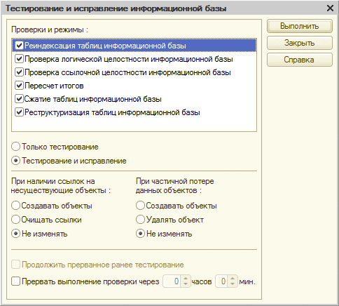
Рис. 51. Тестирование и исправление информационной базы
В списке проверок и режимов следует установить требуемые виды выполняемых действий. Виды тестирования можно производить независимо друг от друга. Для обоих вариантов (файловый и клиент-серверный) возможна проверка логической и ссылочной целостности данных, пересчет итогов, реструктуризация и реиндексация базы данных. Для файлового варианта информационной базы дополнительно возможно выполнение сжатия таблиц базы данных
Для некоторых распределенных информационных баз, у которых возможно получение данных, содержащих ссылки на объекты, не расположенные в тестируемой информационной базе, снятие флажка Проверка ссылочной целостности информационной базы позволит отключить создание «несуществующих» данных и как следствие не приведет к передаче этих данных в другие узлы распределенной информационной базы.
При выполнении операции тестирования и исправления информационной базы выполняется проверка того, что в основной таблице соответствующего объекта (справочник, план видов характеристик, план видов расчетов, план счетов) существует не более одной записи для каждого предопределенного элемента в каждой области данных. При обнаружении дублей у них снимается признак предопределенности и устанавливается пометка удаления.
Под списком режимов расположены несколько групп настроек:
● В первой группе выбирается, что необходимо выполнить: тестирование или тестирование и исправление. В первом случае программа проведет проверку информационной базы без внесения в нее каких-либо изменений. Во втором случае будут выполнены директивы, указанные во второй группе настроек. Смысл переключателей понятен из их названия.
● Настройки второй группы определяют, что будет делать система при наличии ссылок на несуществующие объекты и при частичной потере данных в существующих объектах.
● Третья группа элементов управления позволяет выполнять длительные процедуры тестирования и исправления в несколько сессий.
Флажок Прервать выполнение проверки через позволяет задать интервал времени, по истечении которого тестирование будет прервано, а параметры тестирования и исправления сохранены до следующей сессии конфигуратора.
Флажок Продолжить прерванное ранее тестирование позволяет продолжить процесс с того места, на котором он был прерван в предыдущей сессии тестирования и исправления.
События тестирования и исправления отображаются в журнале регистрации.
Для запуска тестирования необходимо нажать кнопку Выполнить. Тестирование может быть прервано нажатием комбинации клавиш Ctrl + Break.
Программа произведет анализ возможности установки монопольного режима и установит монопольный режим. В случае обнаружения невозможности установки на экран выводится предупреждение: Не удалось переключить доступ в монопольный режим. Имеются работающие пользователи. Для получения информации о работающих пользователях нужно открыть список активных пользователей (выбрать пункт Администрирование - Активные пользователи, см. здесь).
Если монопольный режим установлен, запускается процесс выполнения указанных действий и на экран выводится информационная страница диалога о выполнении тестирования.
Примечание. Работа информационной базы в монопольном режиме не переводит базу данных MS SQL в однопользовательский режим (single user).
После завершения работы монопольный режим снимается.
При установке режима Сжатие таблиц информационной базы (для файлового варианта информационной базы) будет выполняться дополнительная оптимизация, связанная с размещением всех необходимых данных, необходимых для открытия информационной базы, вначале файла 1Cv8.1CD непрерывным блоком данных. Такая оптимизация ускоряет открытие информационной базы, особенно в случае конфигураций с большим количеством таблиц в информационной базе и находящихся на сетевых ресурсах. После выполнения реструктуризации информационной базы, связанной с изменением структуры таблиц, эффект от сжатия перестает наблюдаться и рекомендуется повторно выполнить сжатие таблиц информационной базы. Сжатие также можно выполнить с помощью командной строки пакетного запуска конфигуратора (подробнее см. здесь).
В комплект поставки входит утилита восстановления файлового варианта базы данных (chdbfl.exe). Описание работы с утилитой см. здесь.

6.10.3. На мобильной платформе
Для запуска режима необходимо открыть изменения свойств приложения и нажать кнопку Администрирование. В открывшемся меню следует выбрать пункт Тестирование и исправление.
В открывшейся форме необходимо указать:
● какие виды действий будут выполняться,
● будет выполняться только тестирование или тестирование и исправление (флажок Исправлять автоматически),
● каким будет поведение системы при обнаружении ссылок на несуществующие объекты;
● каким будет поведение системы при обнаружении частичной потере данных объектов информационной базы.
После выполнения всех установок следует нажать кнопку Выполнить (в правом вернем углу формы).
Во время выполнения тестирования и исправления на экране будет присутствовать диалог, отображающий ход процесса, и содержащий кнопку Отмена. Нажатие кнопки приведет к прерыванию операции тестирования и исправления.

6.11. Отмена назначения главного узла распределенной информационной базы
В случае необходимости отменить назначение главного узла распределенной информационной базы, можно воспользоваться команда командной строки /ResetMasterNode командной строки пакетного запуска конфигуратора. Эта операция равноценна вызову метода УстановитьГлавныйУзел(Неопределено) объекта ПланыОбменаМенеджер.
Необходимость в таком действии в том случае, например, если возникла необходимость выделить какое-либо из поддеревьев распределенной информационной базы в самостоятельную информационную базу или переподчинить какой-либо из узлов распределенной информационной базы. Более подробную информацию о распределенной информационной базе см. здесь.

6.12. Удаление данных области данных или информационной базы
При необходимости выполнить удаление области данных или всей информационной базы, необходимо воспользоваться командой /EraseData командной строки пакетного запуска конфигуратора. Удаляемая область определяется с помощью параметра /Z командной строки запуска. Более подробно про удаление области см. здесь.
Для удаления данных необходимо, чтобы пользователь, от лица которого выполняется удаление, обладал правом Администрирование, и имелась возможность получить монопольный доступ к информационной базе.
Внимание! Если в сеансе не используется ни один разделитель или удаление данных выполняется в неразделенной информационной базе, будут удалены все данные информационной базы.

6.13. Журнал регистрации

6.13.1. Общая информация
Для выполнения административных обязанностей часто требуется выяснить, какие события происходили в определенный момент времени или какие действия выполнял тот или иной пользователь.
Для этих целей предназначен журнал регистрации. В этом журнале могут фиксироваться различные события. С его помощью администратор может получить историю работы пользователей с системой.
Журнал регистрации не хранится в базе данных и не сохраняется при операциях загрузки/выгрузки информационной базы.
При работе пользователей система «1С:Предприятие» фиксирует в журнале основные действия, выполняемые пользователем по модификации данных информационной базы, выполнению регламентных операций, подключению и отключению от системы и т. д.
Журнал регистрации работает как в режиме Конфигуратор, так и в режиме 1С:Предприятие. Описание работы с журналом регистрации в режиме 1С:Предприятие см. здесь.
Журнал регистрации может формироваться в двух форматах:
● Последовательный формат (формат .lgf). Более подробную информацию см. здесь.
● Формат SQLite (формат .lgd). Более подробную информацию см. здесь.
В зависимости от версии системы «1С:Предприятия», по умолчанию используются различные форматы журналов:
● В «1С:Предприятии» версии 8.3.12 и старше по умолчанию используется последовательный формат.
● В «1С:Предприятии» версий 8.3.5 - 8.3.11 по умолчанию используется формат SQLite.
● В «1С:Предприятии» версии 8.3.4 и младше может быть использован только последовательный формат журнала регистрации.
Поддерживается возможность смены формата журнала регистрации во время работы системы. При этом выбранный формат журнала регистрации сохраняется в информационной базе. В результате при восстановлении информационной базы из резервной копии или файла выгрузки (.dt) формат журнала регистрации также будет восстановлен.
События в журнале регистрации идентифицируются строкой. При этом для системных событий используются комбинации символов _$ и $_ (например, _$InfoBase$_.MasterNodeUpdate или _$PerformError$_). _$InfoBase$_.MasterNodeUpdate отобразится в виде строки Информационная база. Изменение главного узла. Использование этих комбинаций в именах событий, записываемых из встроенного языка, с помощью метода ЗаписьЖурналаРегистрации() запрещено. Созданные при помощи этого метода события отображаются как есть.

6.13.2. Журнал регистрации формата .lgd
Журнал регистрации формата .lgd хранится в файле базы данных формата SQLite. Журнал располагается:
● Для файлового варианта информационной базы - в подкаталоге 1Cv8Log каталога информационной базы.
● Для клиент-серверного варианта информационной базы - в подкаталоге 1Cv8Log каталога информационной базы в каталоге служебных файлов кластера. Имя каталога можно определить по файлу реестра данных кластера.

6.13.3. Журнал регистрации формата .lgf
Журнал регистрации формата .lgf хранится в текстовых файлах с расширениями .lgf (общая информация журнала регистрации) и .lgp (фрагмент журнала регистрации). Журнал располагается:
● Для файлового варианта информационной базы - в подкаталоге 1Cv8Log каталога информационной базы.
● Для клиент-серверного варианта информационной базы - в подкаталоге 1Cv8Log каталога информационной базы в каталоге служебных файлов кластера. Имя каталога можно определить по файлу реестра данных кластера.

6.13.4. Сохранение журнала регистрации
Для сохранения журнала регистрации нужно открыть его и выбрать пункт Файл - Сохранить копию. На экран выводится диалог выбора каталога и файла, в который будет произведена выгрузка, а также тип файла (по умолчанию указывается тип журнала регистрации *.lgf). Выгрузка также возможна в формате XML (описание формата см. здесь).
Пример выгрузки журнала регистрации:
Копировать в буфер обмена
<v8e:EventLog
xmlns:v8e = "http://v8.1c.ru/eventLog"
xmlns:xsd = "http://www.w3.org/2001/XMLSchema"
xmlns:xsi = "http://www.w3.org/2001/XMLSchema-instance">
<v8e:Event>
<v8e:Level>Warning</v8e:Level>
<v8e:Date>Дата события</v8e:Date>
<v8e:Application>Enterprise</v8e:Application>
<v8e:ApplicationPresentation>
1С:Предприятие</v8e:ApplicationPresentation>
<v8e:EventName>имя события</v8e:EventName>
<v8e:EventPresentation>
презентация события</v8e:EventPresentation>
<v8e:UserID>00000000-0000-0000-0000-000000000001</v8e:UserID>
<v8e:UserName>Иванов</v8e:UserName>
<v8e:Computer>Ivanov</v8e:Computer>
<v8e:MetadataName>Справочники.Номенклатура</v8e:MetadataName>
<v8e:MetadataPresentation>
Справочники Номенклатура</v8e:MetadataPresentation>
<v8e:Comment>Комментарий</v8e:Comment>
<v8e:Data xsi:type="xsd:string">Какие-то данные</v8e:Data>
<v8e:DataPresentation>Описание данных</v8e:DataPresentation>
</v8e:Event>
</v8e:EventLog>

6.13.5. Просмотр архива журнала регистрации
Для просмотра архива записей журнала регистрации необходимо:
● в Конфигураторе: нужно выбрать пункт Главное меню - Файл - Открыть и в стандартном диалоге выбора файла указать тип файла Журнал регистрации (*.lgd, *.lgf). Выбрать нужный файл архива и нажать кнопку Открыть.
● в стандартной функции просмотра журнала регистрации: нужно выбрать пункт Еще - Просмотреть из файла, затем в стандартном диалоге выбора файла выбрать нужный файл архива и нажать кнопку Открыть.
Настройка автоматического обновления и интервала обновления производится стандартным для табличного поля механизмом настройки списка.
Смотри также:
● Стандартная функция просмотра журнала регистрации (см. здесь).

6.13.6. Настройка журнала регистрации

6.13.6.1. Общая информация
С помощью пункта меню Администрирование - Настройка журнала регистрации можно настроить подробность регистрации событий в журнале регистрации. В случае сетевой работы выбранную установку можно сохранить только тогда, когда с конфигурацией кроме администратора никто не работает.
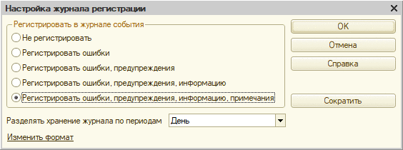
Рис. 52. Настройка журнала регистрации
При создании новой информационной базы для журнала устанавливается режим регистрации событий всех уровней важности и периодичность разделения на файлы - день.
В том случае, если журнал регистрации ведется в последовательном формате (.lgf), для такого журнала доступна настройка разделения журнала по периодам. Это связано с тем, что записи журнала регистрации хранятся в файлах. Каждый файл содержит записи определенного периода. Размер периода задается в поле Разделять хранение журнала регистрации по периодам. Новый файл открывается при наступлении (указывается в значении настройки) каждого нового:
● часа,
● дня,
● недели,
● месяца,
● года.
Если журнал регистрации ведется в формате SQLite, то все записи хранятся в одном файле и настройка разбиения по периодам недоступна.

6.13.6.2. Сокращение журнала регистрации
В процессе эксплуатации системы в журнале регистрации может накопиться значительное число записей. Для сокращения числа записей следует открыть окно настройки журнала и нажать кнопку Сократить. На экран выводится окно:
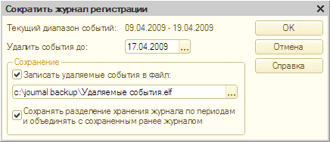
Рис. 53. Сокращение журнала регистрации
Сокращение записей производится до указанной в поле Удалить события до. При этом следует учитывать тот факт, что будут удалены все записи периода разделения журнала регистрации (см. выше описание поля Разделять хранение журнала регистрации по периодам), в который попадет указанная дата. Так, если указано разделение журнала по месяцам и указана дата 14.05.2009 (например), то будут удалены записи журнала регистрации по май 2009 года (включительно). Также следует помнить, что период разделения журнала регистрации может меняться (с течением времени), и удаляемый период будет определяться не текущим периодом разбиения, а тем периодом, который был установлен «во время» даты, указанной в поле Удалить события до.
Если требуется сохранить удаляемые записи, то нужно установить флажок Записать удаляемые записи в файл и указать имя файла-архива.
Если журнал регистрации хранится в последовательном формате (.lgf), то имеется возможность периодически сокращать журнал и при этом иметь возможность просматривать уже удаленные события журнала. Для этого при сокращении журнала с записью удаляемых записей в файл следует установить флажок Сохранять разделение хранения журнала по периодам и объединять с сохраненным ранее журналом.
Совет. Для сохранения разделения по периодам при запуске конфигуратора в командном режиме можно также использовать команду /ReduceEventLogSize KeepSplitting.

6.13.6.3. Изменение формата журнала регистрации
При работе с журналом регистрации имеется возможность изменить его формат. В зависимости от варианта информационной базы, для выполнения операции изменения формата технологического журнала требуется разный доступ к файлу информационной базы:
● файловый вариант - для изменения формата требуется монопольный доступ к файлу информационной базы.
● клиент-серверный вариант - изменение формата может выполняться одновременно с работой пользователей. При этом:
● При изменении формата журнала регистрации исключена возможность потери некоторых событий журнала регистрации, которые были записаны в процессе изменения формата и после него.
● Если при конвертации журнала из последовательного формата в формат SQLite произошла ошибка, то продолжает использоваться последовательный формат.
● Если при конвертации журнала из формата SQLite в последовательный произошла ошибка, то продолжает использоваться формат SQLite, если ошибка возникла при записи в последовательный формат, и начинает использоваться последовательный формат, если ошибка связана с чтением из формата SQLite.
Изменение формата сопровождается записью в журнал регистрации события Информационная база. Изменение параметров журнала регистрации (_$InfoBase$_.EventLogSettingsUpdate). В комментарии будет указано, в какой формат были преобразованы данные журнала регистрации.
Для выполнения операции изменения формата необходимо нажать на гиперссылку Изменить формат.
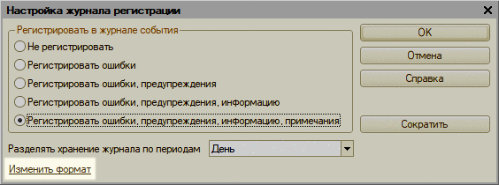
Рис. 54. Изменение формата журнала
Далее откроется диалог подтверждения смены формата, который зависит от текущего формата журнала регистрации.
При преобразовании из последовательного формата диалог выглядит следующим образом:
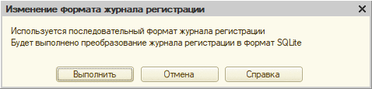
Рис. 55. Преобразование в формат SQLite
При преобразовании из формата SQLite диалог выглядит следующим образом:
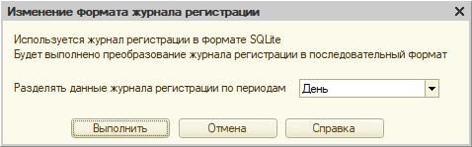
Рис. 56. Преобразование в последовательный формат
Одновременно с преобразованием предоставляется возможность задать разделение журнала регистрации по периодам.
Внимание! Изменение формата журнала регистрации занимает существенное время.
После изменения формата с последовательного на SQLite файлы журнала регистрации в последовательном формате сохраняются. При необходимости эти файлы можно удалить средствами операционной системы. После успешного изменения формата с SQLite на последовательный, файл журнала регистрации в формате SQLite удаляется.

6.14. Технологический журнал

6.14.1. Общая информация
Система «1С:Предприятие» обеспечивает возможность ведения технологического журнала, в который помещается информация от всех приложений, относящихся к системе «1С:Предприятие».
Технологический журнал предназначен для выявления ошибок, возникающих при эксплуатации системы, и диагностики работы системы службой технической поддержки фирмы «1С», а также для анализа технологических характеристик работы системы.
Состав и свойства событий технологического журнала могут меняться при выпуске обновлений платформы.
Поскольку технологический журнал представляет собой набор текстовых файлов, хранящихся в различных каталогах, он может быть использован разработчиками прикладных решений для анализа различных режимов работы системы «1С:Предприятие» и прикладных решений.
Технологический журнал может вестись на любом компьютере, на котором установлена система «1С:Предприятие». За ведение технологического журнала отвечает конфигурационный файл, в котором описываются:
● каталог, в котором будут располагаться файлы технологического журнала;
● состав информации, которая будет помещаться в технологический журнал;
● время, в течение которого хранятся файлы технологического журнала;
● параметры дампа, создаваемого при аварийном завершении приложения.
По умолчанию конфигурационный файл отсутствует. Это означает, что технологический журнал включен и настроен на сохранение минимальных дампов при аварийном завершении приложения в каталог:
Копировать в буфер обмена
%USERPROFILE%\Local Settings\Application Data\1C\1cv8\dumps
Для ОС Windows Vista и выше каталог будет иметь вид:
Копировать в буфер обмена
%LOCALAPPDATA%\1C\1cv8\dumps
При необходимости может быть выполнена произвольная настройка журнала регистрации с помощью отдельного конфигурационного файла. Этот файл должен иметь имя logcfg.xml и располагаться в каталоге конфигурационных файлов системы «1С:Предприятие». Подробнее о структуре и возможностях конфигурационного файла см. здесь.
Примечание. Для работы технологического журнала в ОС Windows необходимо, чтобы пользователь процесса, который пишет технологический журнал, имел полные права на каталог технологического журнала и права на чтение владельца каталога технологического журнала.
Система «1С:Предприятие» автоматически, с периодичностью 60 секунд, опрашивает каталоги конфигурационных файлов на предмет наличия файла logcfg.xml и анализирует его состав. Таким образом, изменение параметров технологического журнала может быть выполнено на ходу, без перезапуска работающих приложений системы «1С:Предприятие».
При определенных настройках объем технологического журнала может быть достаточно большим, поэтому в конфигурационном файле желательно указывать время, в течение которого хранятся файлы журнала. По истечении указанного времени система «1С:Предприятие» удалит устаревшие файлы журнала. Если после удаления устаревших файлов каталог, в котором располагались эти файлы, оказывается пустым, то такой каталог тоже удаляется. Таким образом, все дерево каталогов технологического журнала не содержит устаревших файлов и папок.
ВНИМАНИЕ! Если работа системы выполняется в среде Linux или macOS, управление выдачей аварийных дампов выполняется средствами операционной системы. При этом в технологический журнал помещается информация о факте аварийного завершения процесса и о номере сигнала, повлекшего за собой это завершение. Подробнее о настройке журнала для ОС Linux см. здесь, а для ОС macOS - см. здесь.
внимание! Необходимо иметь в виду, что каталог технологического журнала не предназначен для хранения в нем файлов, которые не относятся к технологическому журналу. Поэтому не следует размещать в нем дампы или использовать каталог, который может содержать файлы, не относящиеся к технологическому журналу «1С:Предприятия». Если в каталоге, который указан в качестве каталога технологического журнала, имеются посторонние файлы, то указание каталога считается неверным, и технологический журнал не создается.

6.14.2. Конфигурационный файл технологического журнала
В простейшем виде конфигурационный файл может иметь, например, следующее содержимое:
Копировать в буфер обмена
<config xmlns="http://v8.1c.ru/v8/tech-log">
<log location="c:\1c\logs" history="1">
<event>
<eq property="name" value="conn"/>
</event>
</log>
<dump location="c:\1c\dumps" create="1" type="2"/>
</config>
Данный конфигурационный файл указывает на следующее:
● в технологическом журнале регистрируются все события установки и разрыва клиентского соединения с сервером;
● файлы технологического журнала располагаются в каталоге C:\1c\logs;
● файлы технологического журнала хранятся в течение одного часа;
● файлы дампа помещаются в каталог C:\1c\dumps;
● файлы дампа содержат всю доступную информацию (содержимое всей памяти процесса).
При отсутствии конфигурационного файла используются следующие параметры:
● Технологический журнал - выключен.
● Технологический журнал по умолчанию - включен (см. здесь).
● Дампы минимального размера.
● Дампы сохраняются в каталог %USERPROFILE%\Local Settings\Application Data\1C\1cv8\dumps профиля текущего пользователя (или %LOCALAPPDATA%\1C\1cv8\dumps для ОС Windows Vista и старше).
Подробнее о структуре и возможностях конфигурационного файла см. здесь.
Работа с конфигурационным файлом в ОС Linux и macOS практически не отличается от таковой в ОС Windows, за исключением следующих особенностей:
● Файл должен располагаться в каталоге конфигурационных файлов системы «1С:Предприятие».
● Каталог, в котором будет формироваться технологический журнал, должен быть доступен по записи для пользователя, от имени которого работает приложение (сервер, клиентские приложения, расширения веб-сервера и т. д.), формирующее технологический журнал.

6.14.3. Технологический журнал по умолчанию
Для записи событий, возникающих в критических ситуациях (с точки зрения системы «1С:Предприятие») предназначен технологический журнал по умолчанию. Для этого журнала создается фиксированный фильтр событий, который формирует платформа и который невозможно изменить.
Технологический журнал по умолчанию имеет следующие настройки:
● Каталог файлов технологического журнала по умолчанию:
● ОС Windows: %USERPROFILE%\Local Settings\Application Data\1C\1cv8\logs (или %LOCALAPPDATA%\1C\1cv8\logs для ОС Windows Vista и старше).
● ОС Linux: ~/.1cv8/1C/1cv8/logs.
● ОС macOS: ~/.1cv8/1C/1cv8/logs.
● Информация удаляется из технологического журнала по умолчанию через 24 часа.
● В технологический журнал по умолчанию попадают события SYSTEM с уровнем Error.
Указанные настройки можно изменить с помощью элемента <defaultlog> (см. здесь). Настройка правил формирования событий, которые регистрируются в технологическом журнале по умолчанию выполняется с помощью элемента <system> (см. здесь).

6.14.4. Структура технологического журнала
Технологический журнал представляет собой каталог, в подкаталогах которого располагаются файлы с собранными технологическими данными. Каталог журнала имеет следующую структуру:
Копировать в буфер обмена
<каталог журнала>
<идентификатор процесса операционной системы>
<файлы журнала одного процесса>
Каждый файл журнала содержит события за 1 час и имеет имя yymmddhh.log, где:
● yy - две последние цифры года;
● mm - номер месяца;
● dd - номер дня;
● hh - номер часа.
Файлы журнала имеют текстовый формат. В файле сведения о завершении каждого события записываются с новой строки.
Например:
Копировать в буфер обмена
16:08.8750-9060,CALL,0,process=rphost,p:processName=DebugControlCenter,t:clientID=221,t:applicationName=Debugger,t:computerName=COMP1,Interface=5cf29e71-ec34-4f01-b7d1-3529a3da6a21,Method=0
16:08.8911-1,DBPOSTGRS,2,process=rphost,p:processName=Database,t:clientID=216,t:applicationName=1CV8,t:computerName= COMP1,t:connectID=125,Usr= User2,Trans=1,dbpid=58152,Sql="SELECT 1::INT8 FROM PG_CLASS WHERE pg_catalog.pg_table_is_visible(OID) AND RELKIND='r' AND RELNAME='params' LIMIT 1",Result=PGRES_TUPLES_OK
16:08.8913-1,DBPOSTGRS,2,process=rphost,p:processName=Database,t:clientID=216,t:applicationName=1CV8,t:computerName= COMP1,t:connectID=125,Usr=User2,Trans=1,dbpid=58152,Sql="SELECT Creation,Modified,Attributes,DataSize,BinaryData FROM Params WHERE FileName = 'ibparams.inf'",Result=PGRES_TUPLES_OK
Строка окончания события имеет формат: mm:ss.tttttt-d, <наименование>, <уровень>, <ключевые свойства>, где:
● mm - номер минуты в текущем часе.
● ss - номер секунды в текущей минуте.
● tttttt - номер микросекунды текущей секунды.
● d - длительность события в микросекундах.
● <наименование> - наименование события.
● <уровень> - уровень события в стеке текущего потока.
● <ключевые свойства> - <ключевое свойство>, <ключевое свойство>, …
● <Ключевое свойство> - <имя> = <значение>; <наименование>, <имя>, <значение> - произвольный текст. Если в нем присутствуют символы «конец строки» или «запятая», то текст заключается в кавычки или апострофы, в зависимости от того, каких символов в строке меньше, а кавычки или апострофы в тексте удваиваются.

6.14.5. Настройка формирования дампов памяти

6.14.5.1. Для ОС Windows
Данный раздел содержит пример настройки файла конфигурации технологического журнала (logcfg.xml), необходимой для создания дампов памяти аварийного завершения.
Копировать в буфер обмена
<config xmlns="http://v8.1c.ru/v8/tech-log">
<dump location="C:\Program Files\1cv8\dumps" create="1" type="3"/>
</config>
При такой настройке дампы памяти будут формироваться в каталоге C:\Program Files\1cv8\dumps и построенные дампы будут включать содержимое всей памяти процесса и дополнительный сегмент данных.
Пользователь, от чьего имени выполняется клиентское приложение или сервер, должен иметь полные права на каталоги:
● каталог временных файлов,
● каталог технологического журнала,
● каталог дампов.
Пользователь, от чьего имени выполняется клиентское приложение или сервер, должен иметь право на чтение каталогов:
● конфигурационных файлов (см. здесь);
● каталога-владельца каталога дампов.
Если в файле logcfg.xml выполнена настройка получения планов запросов, то такой файл должен располагаться в каталоге конфигурационных файлов соответствующего приложения:
● для клиент-серверного варианта - в каталоге конфигурационных файлов, доступных серверу «1С:Предприятия»;
● для файлового варианта с прямым подключением - в каталоге конфигурационных файлов, доступных нужной версии клиентского приложения;
● для файлового варианта с подключением через веб-сервер - в каталоге конфигурационных файлов, доступных расширению веб-сервера, обслуживающего данную информационную базу.
Подробнее о настройке файла logcfg.xml см. здесь.

6.14.5.2. Для ОС Linux
Данный раздел описывает шаги по настройке операционной системы Linux для обеспечения создания дампов памяти при аварийном завершении программы.
Примечание. Рекомендации, изложенные в данном разделе, в полной мере применимы для ОС Fedora Core 4 и ее аналогов. Для остальных дистрибутивов ОС Linux возможно другое название и синтаксис описываемых здесь команд. За подробностями следует обратиться к справочной системе используемого дистрибутива ОС Linux.
По умолчанию создание дампов аварийного завершения отключено. Поставщики дистрибутивов Linux рекомендуют включать создание дампов только на компьютерах, предназначенных для разработки, но не на компьютерах, используемых для реальной работы программы.

6.14.5.2.1. Включение автоматической генерации дампов
Формирование дампов аварийного завершения настраивается для всех процессов, исполняемых от лица конкретного пользователя. Для того, чтобы включить автоматическую генерацию дампов, необходимо в файл /etc/security/limits.conf добавить следующие строки:
Копировать в буфер обмена
<username> soft core unlimited
<username> hard core unlimited
Где <username> - это имя пользователя, от лица которого выполняется приложение системы «1С:Предприятие».

6.14.5.2.2. Определение имени и местоположения дампов
Для более четкого понимания того, каким процессом был сгенерирован дамп аварийного завершения, а также для размещения дампов в требуемом каталоге диска рекомендуется задать шаблон формирования имени дампа. Задание шаблона может осуществляться как в рамках одной сессии, так и на постоянной основе.
Внимание! Настройка, выполняемая в данном разделе, оказывает влияние на все процессы всех пользователей операционной системы. Это означает, что дампы аварийного завершения других пользователей (если их генерация включена) будут сохраняться по указанному пути с выбранным шаблоном имени.
ВНИМАНИЕ! Описанные ниже действия необходимо выполнять от имени пользователя root.
Для задания шаблона имени и пути расположения дампов аварийного завершения нужно воспользоваться командой:
Копировать в буфер обмена
sysctl -w kernel.core_pattern=/tmp/core.%e.%p
Эта настройка будет действовать до следующей перезагрузки компьютера. В этом случае дампы будут размещаться в каталоге /tmp и имя дампов будет формироваться:
● Из префикса core;
● Имени исполняемого файла;
● Идентификатора процесса, для которого был сформирован дамп аварийного завершения.
Для указания шаблона имени и пути на постоянной основе необходимо добавить следующую строку в файл /etc/sysctl.conf:
Копировать в буфер обмена
kernel.core_pattern=/tmp/core.%e.%p
Для того чтобы сделанные в файле изменения вступили в силу, необходимо выполнить команду:
Копировать в буфер обмена
sysctl -p
Путь, указанный в настройках, должен быть доступен для записи тем пользователям, от лица которых работают приложения, формирующие дампы аварийного завершения.

6.14.5.3. Для ОС macOS

6.14.5.3.1. Общая информация
Данный раздел описывает шаги по настройке операционной системы ОС macOS для обеспечения создания дампов памяти при аварийном завершении программы.
По умолчанию создание дампов аварийного завершения отключено.

6.14.5.3.2. Включение автоматической генерации дампов
Формирование дампов аварийного завершения настраивается для всех процессов. Для того чтобы включить автоматическую генерацию дампов, необходимо выполнить следующую команду от лица пользователя с административными правами:
Копировать в буфер обмена
sudo launchctl limit core unlimited
Команда действует до перезагрузки компьютера.

6.14.5.3.3. Определение имени и местоположения дампов
Дампы аварийного завершения будут располагаться в директории /cores/. Файлы будут иметь имена вида core.<pid процесса>. <pid процесса> - это идентификатор процесса операционной системы, который завершился аварийно.

6.14.6. Примеры файлов настройки технологического журнала
В приведенных ниже примерах предполагается, что «1С:Предприятие» установлено стандартным способом в каталог C:\Program Files\1cv8.
Важно иметь в виду, что в каталог технологического журнала при некоторых его настройках могут выводиться данные очень большого объема. Поэтому на диске, где планируется размещение файлов технологического журнала, должно быть достаточно свободного места.
Далее приведено несколько примеров файлов logcfg.xml, содержащих наиболее часто используемые конфигурации технологического журнала.

6.14.6.1. Технологический журнал выключен
Если файл logcfg.xml отсутствует в каталоге конфигурационных файлов (см. здесь) «1С:Предприятия», то технологический журнал не создается. Если файл logcfg.xml необходим для правильной настойки дампов, то он не должен содержать ни одного элемента log. Следующий пример определяет необходимость построения полного дампа приложения при его аварийном завершении. Дампы помещаются в каталог C:\v8\dumps.
Копировать в буфер обмена
<config xmlns="http://v8.1c.ru/v8/tech-log">
<dump location="C:\v8\dumps" create="1" type="3"/>
</config>

6.14.6.2. Полный технологический журнал
Приведенный ниже конфигурационный файл определяет вывод в технологический журнал всех событий вместе со всеми свойствами. Журнал будет сохраняться в течение недели (168 часов). Объем выводимой информации при этом будет очень большим, однако она может быть полезна при анализе сложных нештатных ситуаций. Данную конфигурацию рекомендуется использовать на этапе тестирования и при расследовании ошибок.
Копировать в буфер обмена
<config xmlns="http://v8.1c.ru/v8/tech-log">
<log location="C:\v8\logs" history="168">
<event>
<ne property="name" value=""/>
</event>
<property name="all">
</property>
</log>
</config>

6.14.6.3. Обращения к СУБД
Следующий конфигурационный файл определяет, что технологический журнал будет содержать только обращения «1С:Предприятия» СУБД, а также информацию об ошибочных ситуациях. Объем выводимой информации меньше, чем при полном технологическом журнале, но тоже может быть очень большим.
Копировать в буфер обмена
<config xmlns="http://v8.1c.ru/v8/tech-log">
<log location="C:\v8\logs" history="168">
<event>
<eq property="name" value="dbmssql"/>
</event>
<event>
<eq property="name" value="dbpostgrs"/>
</event>
<event>
<eq property="name" value="db2"/>
</event>
<event>
<eq property="name" value="dboracle"/>
</event>
<event>
<eq property="name" value="excp"/>
</event>
<property name="all">
</property>
</log>
</config>

6.14.6.4. Действия администратора и ошибки
Этот конфигурационный файл создает технологический журнал небольшого объема, в котором содержится информация о запуске и завершении приложений, установке и разрыве соединений с кластером серверов «1С:Предприятия», действиях администратора кластера и об ошибочных ситуациях в работе «1С:Предприятия». Такой журнал в большинстве случаев достаточен для расследования ошибочных ситуаций как в конфигурации, так и в технологической платформе «1С:Предприятие».
Копировать в буфер обмена
<config xmlns="http://v8.1c.ru/v8/tech-log">
<log location="C:\v8\logs" history="168">
<event>
<eq property="name" value="admin"/>
</event>
<event>
<eq property="name" value="conn"/>
</event>
<event>
<eq property="name" value="excp"/>
</event>
<event>
<eq property="name" value="proc"/>
</event>
<event>
<eq property="name" value="qerr"/>
</event>
<event>
<eq property="name" value="scom"/>
</event>
<property name="all"/>
</log>
</config>
Ошибки и долгие операции
По сравнению с предыдущим, данный конфигурационный файл добавляет все операции, длительность которых превышает 10 секунд. Это может оказаться полезным для обнаружения действий пользователей, которые выполнялись длительное время, с целью, например, их последующей оптимизации. Длительность событий выражается в сотнях микросекунд.
Копировать в буфер обмена
<?xml version="1.0" encoding="UTF-8"?>
<config xmlns="http://v8.1c.ru/v8/tech-log">
<dump create="false"/>
<log location="C:\v8\logs" history="168">
<event>
<eq property="name" value="admin"/>
<gt property="duration" value="100000"/>
</event>
<event>
<eq property="name" value="conn"/>
<gt property="duration" value="100000"/>
</event>
<event>
<eq property="name" value="excp"/>
<gt property="duration" value="100000"/>
</event>
<event>
<eq property="name" value="proc"/>
<gt property="duration" value="100000"/>
</event>
<event>
<eq property="name" value="qerr"/>
<gt property="duration" value="100000"/>
</event>
<event>
<eq property="name" value="scom"/>
<gt property="duration" value="100000"/>
</event>
<property name="all"/>
</log>
</config>
Контроль ссылочной целостности

6.14.7. Основные понятия
В системе «1С:Предприятие» значительная часть данных хранится в виде ссылок. Например, при вводе документов многие реквизиты документа могут заполняться путем выбора значения из списка или документа из списка документов. Такие реквизиты являются ссылками на элементы соответствующих списков.
Использование ссылок позволяет избежать многократного исправления одной и той же информации в разных местах. Например, после ввода и распечатки ряда документов выяснилось, что наименование организации-контрагента, на которую были выписаны эти документы, указано неправильно. Так как наименование контрагента вводилось в документы путем выбора из списка контрагентов, достаточно отредактировать наименование контрагента только в списке - измененное наименование будет отражено в документах автоматически, и достаточно будет только заново построить печатные формы.
Однако если удалить организацию-контрагента из списка, то во всех документах, в которых она использовалась, останутся так называемые «неразрешенные ссылки» - ссылки на несуществующий объект.
Для исключения таких ситуаций в системе «1С:Предприятие» существует механизм контроля ссылочной целостности, о котором пойдет речь в этом разделе.
Механизм контроля ссылочной целостности разделяет процесс удаления объектов данных, на которые могут существовать ссылки (списки и документы), на два этапа.
На первом этапе пользователи выполняют пометку объектов на удаление. При этом помеченный на удаление объект практически ничем не отличается в использовании от обычного объекта.
На втором этапе администратор системы или иное лицо, для которого определены соответствующие права (установлено право ИнтерактивноеУдалениеПомеченных для соответствующих видов списков и документов), выполняет специальную процедуру - удаление помеченных объектов, которая реализована в виде стандартной функции УдалениеПомеченныхОбъектов (подробнее см. здесь). В ходе выполнения этой процедуры происходит полный анализ всех ссылок на помеченные объекты, и могут быть удалены только те объекты, на которые ссылки либо отсутствуют, либо располагаются в объектах, которые также помечены для удаления.
Фактически процедура удаления помеченных объектов является регламентной. Ее рекомендуется выполнять периодически по мере накопления помеченных объектов.

6.14.8. Включение режима контроля ссылочной целостности
Система «1С:Предприятие» позволяет удалять лишнюю или устаревшую информацию в двух режимах:
● Непосредственное удаление объектов - не производится анализ использования удаляемого объекта в других объектах базы данных.
● Использование контроля ссылочной целостности - объекты сначала помечаются на удаление, а затем производится контроль наличия ссылок на эти объекты в других объектах.
ВНИМАНИЕ! Установка прав удаления (непосредственное удаление или использование контроля ссылочной целостности) производится для каждой роли, назначаемой пользователям, по каждому виду объектов (списков и документов) на этапе проектирования прикладного решения.
Если пользователь работает в режиме непосредственного удаления, то дополнительная ответственность ложится и на пользователя, выполняющего удаление объектов, и на администратора системы, определяющего права пользователей и действия системы при неразрешенных ссылках. Работа системы без контроля ссылочной целостности может быть, например, использована специалистами в процессе отладки прикладного решения. Если контроль ссылочной целостности не используется, то удаление объектов происходит непосредственно (без пометки на удаление), и появляется возможность образования неразрешенных ссылок.
Самым радикальным способом установки режима контроля ссылочной целостности является отключение в конфигурации в целом прав непосредственного удаления объектов. Таким способом полностью исключается возможность в пределах данного прикладного решения непосредственно удалять объекты. Пользователи будут иметь возможность только помечать объекты на удаление.
Предоставление прав на непосредственное удаление, а также установку и снятие пометки удаления объектов производится для каждого вида объектов конфигурации. Если по данному виду для выбранного набора прав (роли) установлено право ИнтерактивноеУдаление, то пользователи, для которых определена эта роль, имеют возможность непосредственного удаления объектов данного вида. Установка прав производится при разработке прикладного решения.
Аналогично предоставляется право установки и снятия пометки удаления объектов, а также удаления помеченных объектов.
Разумеется, только отключение в конфигурации права ИнтерактивноеУдаление обеспечивает согласованное использование механизма ссылочной целостности всеми пользователями.
ВНИМАНИЕ! Заметим, что также существует возможность непосредственного удаления объектов средствами встроенного языка. Поэтому элементы конкретной конфигурации могут выполнять непосредственное удаление в обход механизма контроля ссылочной целостности. В этом случае ответственность за целостность данных лежит на специалисте, выполняющем разработку конкретного механизма системы.

6.14.9. Непосредственное удаление объектов
Если режим контроля ссылочной целостности не используется (в конфигурации установлено право ИнтерактивноеУдаление у конкретного пользователя для конкретного вида объекта конфигурации), в списках списков и в журналах документов пользователь имеет возможность использовать пункт меню Удалить непосредственно (клавишу Shift + Del или соответствующую кнопку панели инструментов) для удаления данного вида объектов. При этом данный объект будет удален без проверки ссылок на него в других объектах.

6.14.10. Установка и снятие пометки удаления
При использовании механизма контроля ссылочной целостности в списках списков и журналах документов в меню Еще (Все действия) присутствует пункт Пометить на удаление/Снять пометку. При выборе данного пункта меню выполняется пометка объекта на удаление. Помеченный на удаление объект отмечается в левой колонке списка значком, изображающим перечеркнутый образ объекта.
ВНИМАНИЕ! При пометке на удаление проведенного документа он становится непроведенным.
Выбор пункта меню Еще - Пометить на удаление/Снять пометку удаления (Все действия - Пометить на удаление/Снять пометку удаления) помечает объект на удаление, а для помеченного на удаление объекта снимает у него пометку удаления.
ВНИМАНИЕ! При снятии пометки удаления у документа он не становится проведенным. Для того чтобы он стал проведенным, документ следует провести.
Возможность установки и снятия пометки удаления конкретным пользователем также регламентируется правами доступа (отдельно пометка и снятие пометки).

6.14.11. Особенности использования объектов, помеченных на удаление
В основном помеченные на удаление объекты используются так же, как и обычные. Они также показываются в списках, по ним может выполняться поиск и т. д. Помеченные на удаление объекты могут быть открыты и изменены.
Помеченный на удаление документ не может быть проведен. При попытке выполнить проведение помеченного на удаление документа выдается соответствующее сообщение, и проведение документа не выполняется.

6.15. Стандартные функции

6.15.1. Общая информация
Стандартные функции - это набор инструментов системы, предназначенный для выполнения различных сервисных операций, которые могут потребоваться при выполнении действий по администрированию информационной базы.
Доступ к стандартным функциям возможен только в режиме 1С:Предприятие. Для получения доступа к стандартным функциям необходимо включить соответствующий параметр в окне настроек (Сервис - Параметры - Отображать команду "Все функции").
Примечание. Для окон стандартных функций не поддерживается получение навигационных ссылок, и они не могут быть добавлены в избранные работы пользователя.
Ниже приведен полный список стандартных функций с кратким описанием.
Название | Краткое описание
Активные пользователи | Отображает список пользователей, работающих в данный момент с системой «1С:Предприятие».  Доступность функции определяется правом АктивныеПользователи
Журнал регистрации | Позволяет просматривать журнал регистрации.  Доступность функции определяется правом ЖурналРегистрации
Поиск ссылок на объекты | Позволяет найти объекты, ссылающиеся на какой-либо выбранный объект
Проведение документов | Позволяет выполнять проведение и перепроведение документов за выбранный период, а также восстанавливать последовательности, существующие в конфигурации
Удаление помеченных объектов | Позволяет выполнить удаление объектов, помеченных на удаление
Управление итогами | Позволяет выполнять регламентные операции с регистрами
Управление полнотекстовым поиском | Позволяет управлять полнотекстовым поиском
Управление расширениями конфигурации | Позволяет управлять расширениями конфигурации
Управление системой взаимодействия | Позволяет выполнять регистрацию информационной базы в сервисе 1С:Диалог
Для вызова необходимой стандартной функции следует открыть окно Все функции, выбрать ветвь Стандартные функции и в открывшемся списке выбрать нужную стандартную функцию (если она доступна).
Далее подробно описаны все стандартные функции.

6.15.2. Список активных пользователей
На экран выводится окно со списком пользователей, работающих в данный момент с базой данных.
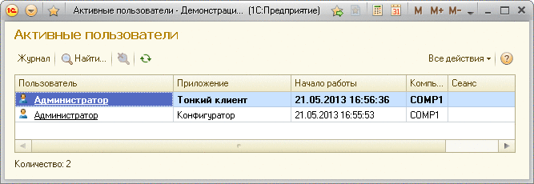
Рис. 57. Список активных пользователей
Данные пользователя, вызвавшего окно (текущего соединения), отображаются полужирным начертанием.
В нижней части окна отображается общее количество пользователей, работающих с данной информационной базой.
Открыть журнал регистрации событий - открывает журнал регистрации.
Работа пользователя - открывает журнал регистрации с установленным отбором по выбранному пользователю. Это действие можно выполнить также с помощью нажатия на гиперссылку с именем пользователя (колонка Пользователь).

6.15.3. Журнал регистрации

6.15.3.1. Общая информация
Для выполнения административных обязанностей часто требуется выяснить, какие события происходили в определенный момент времени или какие действия выполнял тот или иной пользователь.
Для этих целей предназначен журнал регистрации. В нем могут фиксироваться различные события. С его помощью администратор может получить историю работы пользователей с системой.
При работе пользователей система «1С:Предприятие» фиксирует в журнале основные действия, выполняемые пользователем по модификации данных информационной базы, выполнению регламентных операций, подключению и отключению от системы и т. д.

6.15.3.2. Просмотр журнала регистрации
Просмотр журнала регистрации выполняется в соответствующей форме.
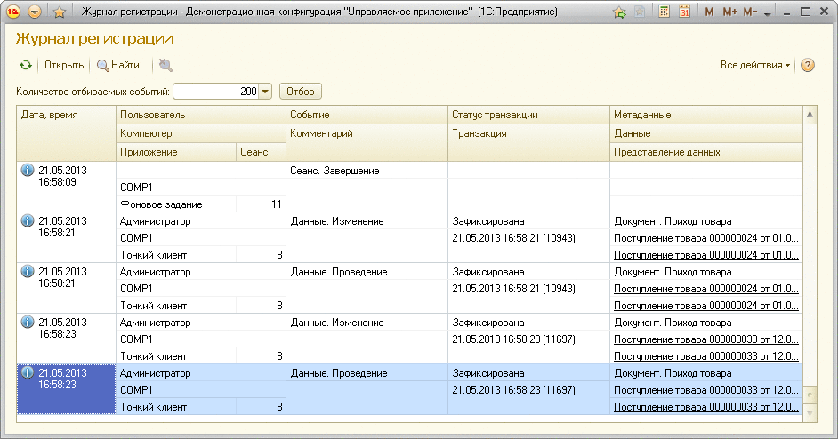
Рис. 58. Журнал регистрации
Каждое событие фиксируется в отдельной строке журнала. В левой колонке Дата, время пиктограммой отображается вид события (см. рис. 59). Для просмотра события следует выбрать пункт Еще - Просмотр текущего события в отдельном окне (Все действия - Просмотр текущего события в отдельном окне).
При работе с системой могут возникать события следующих видов:
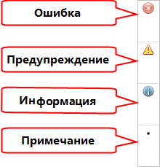
Рис. 59. Виды событий журнала регистрации
Если событие связано с данными, то становится доступным пункт Еще - Открыть данные для просмотра (Все действия - Просмотр текущего события в отдельном окне). С его помощью можно просмотреть данные, с которыми связано событие.
Событие может быть либо транзакционным либо независимым (определяется из встроенного языка). По умолчанию установлен независимый режим записи событий.
Следует учитывать, что есть набор предопределенных событий, которые формируются на уровне системы. Для таких событий транзакционность устанавливается также на уровне системы. Так, события изменения данных, проведения документов являются транзакционными, а начало и завершение сеанса - независимыми. Ниже приведен полный список предопределенных событий.
● Независимые:
● Сеанс:
● Начало,
● Завершение,
● Аутентификация,
● Ошибка аутентификации.
● Провайдер Open-ID:
● Подтверждено,
● Отклонено.
● Информационная база:
● Изменение конфигурации,
● Изменение конфигурации базы данных,
● Изменение главного узла,
● Изменение параметров журнала регистрации,
● Изменение параметров информационной базы,
● Изменение региональных установок,
● Удаление данных информационной базы,
● Запуск фонового обновления конфигурации базы данных,
● Завершение фонового обновления конфигурации базы данных.
● Отмена фонового обновления конфигурации базы данных,
● Приостановка фонового обновления конфигурации базы данных,
● Продолжение фонового обновления конфигурации базы данных,
● Установка обновления предопределенных данных,
● Обновление предопределенных данных.
● Тестирование и исправление:
● Предупреждение,
● Ошибка,
● Сообщение.
● Фоновое задание:
● Запуск,
● Успешное завершение,
● Принудительное завершение,
● Ошибка выполнения,
● Отмена.
● Доступ:
● Отказ в доступе,
● Доступ.
● Пользователи:
● Добавление,
● Изменение,
● Удаление.
● Ошибка выполнения.
● Транзакционные:
● Данные:
● Изменение максимального периода рассчитанных итогов,
● Изменение минимального периода рассчитанных итогов,
● Добавление,
● Изменение,
● Удаление,
● Проведение,
● Отмена проведения,
● Изменение состава стандартного интерфейса OData,
● Установка инициализации предопределенных данных,
● Инициализация предопределенных данных,
● Инициализация предопределенных данных, данные не найдены,
● Добавление предопределенных данных,
● Изменение предопределенных данных,
● Удаление предопределенных данных.
● Транзакция:
● Начало,
● Фиксация,
● Отмена.
При начале транзакции в журнал регистрации записывается событие начала транзакции Транзакция.Начало, которому присваивается идентификатор транзакции. По завершении транзакции в случае ее фиксации в журнал записывается событие Транзакция.Фиксация, статус транзакции записи Транзакция.Начало обновляется на Зафиксирована. В случае отмены транзакции в журнал записывается событие Транзакция.Отмена, статус транзакции для записи Транзакция.Начало обновляется на Отменена. В случае аварийного завершения выполнения статус транзакции остается Не завершена.
ВНИМАНИЕ! При открытии журнала регистрации по умолчанию устанавливается отбор по событиям, исключающий события, связанные с транзакциями.
Записи, соответствующие отмененным транзакциям и транзакциям с неопределенным статусом, выводятся бледным шрифтом.
Кроме просмотра журнала регистрации текущей информационной базы, имеется возможность просмотреть фрагмент журнала регистрации, ранее сохраненного в формате LGD или LGF. Для этого нужно воспользоваться командой Еще - Просмотреть из файла (Все действия - Просмотреть из файла).

6.15.3.3. Установка интервала
С помощью пункта меню Еще - Установить интервал дат для просмотра (Все действия - Установить интервал дат для просмотра) можно управлять интервалом показа событий журнала.
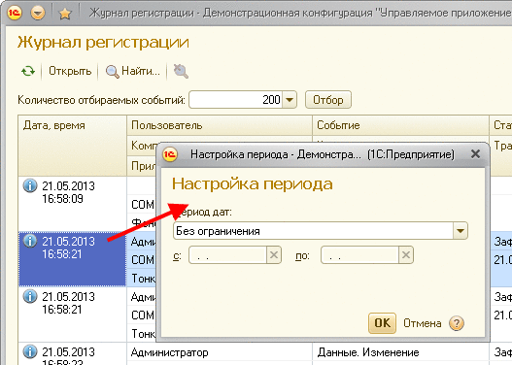
Рис. 60. Диалог настройки периода
В диалоге настройки нужно выбрать требуемый интервал и нажать кнопку ОK.
Этот же диалог можно вызвать двойным щелчком по содержимому колонки Дата, время.

6.15.3.4. Установка отбора
С помощью кнопки Отбор или пункта меню Еще - Отбор (Все действия - Отбор) можно управлять отбором событий журнала. На экран выводится окно настройки отбора.
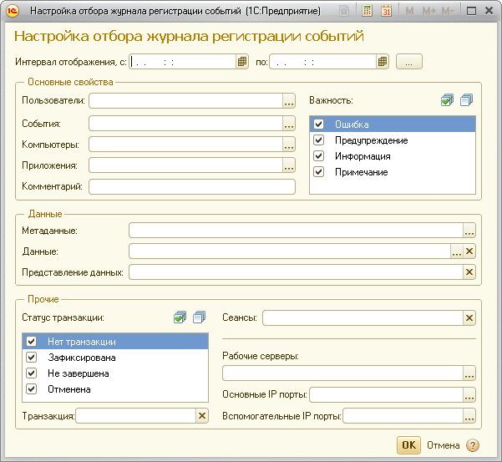
Рис. 61. Диалог настройки отбора в журнале регистрации
В диалоге производится установка фильтров отбора по периоду, пользователю, событию, наименованию компьютера, номеру соединения, степени важности событий, комментарию. При установке отбора по периоду следует помнить о следующих особенностях:
● отбор устанавливается с учетом времени;
● при ручном редактировании начальной или конечной даты следует также указывать время;
● при выборе начальной или конечной даты выбором из календаря, время устанавливается автоматически: при выборе в поле с: время устанавливается в 0:00:00, при выборе в поле по: время устанавливается в 23:59:59;
● при выборе интервала, с помощью кнопки выбора …, время устанавливается в начало дня начала периода и в конец дня окончания периода.
Если исполнялись несколько видов приложений, то в списке приложений можно указать, события каких именно приложений следует отбирать.
В списке событий указывается, какие виды событий нужно включить в отбор.
В группе Данные указываются данные, по которым будет производиться отбор событий. Информация о событиях представлена в колонках Метаданные, Данные и Представление данных журнала регистрации.
В поле Метаданные содержится список метаданных, представленных в конфигурации. Нужно установить флажки для тех метаданных, по которым требуется произвести отбор.
В поле Данные выбирается объект информационной базы, по которому требуется отобрать события.
В поле Представление данных указывается строковое представление.
В группе Прочие указываются дополнительные параметры отбора:
● Статус транзакции - выбираются статусы транзакции.
● Транзакция - указывается конкретная транзакция.
● Сеансы - указываются номера сеансов (через запятую).
● Рабочие серверы - выбираются центральные серверы кластеров (для клиент-серверного варианта работы).
● Основные IP порты - выбираются IP-порты менеджеров кластера (для клиент-серверного варианта работы).
● Вспомогательные IP порты - выбираются вспомогательные порты менеджеров кластера (для клиент-серверного варианта работы).
Для установки отбора нужно нажать кнопку ОK.
Представление установленного отбора отображается правее кнопки Отбор. Представление отбора предваряется гиперссылкой Отключить:. Нажатие на эту гиперссылку отключает отбор.

6.15.4. Удаление помеченных объектов
Процесс удаления помеченных объектов имеет несколько стадий. Стадии следуют строго последовательно. Перед каждой очередной стадией можно прервать процесс, закрыв окно режима. Ниже подробно описаны действия системы и пользователя на каждой стадии.

6.15.4.1. Выбор варианта удаления
На первой стадии система предложит выбрать вариант удаления: полное или выборочное удаление.
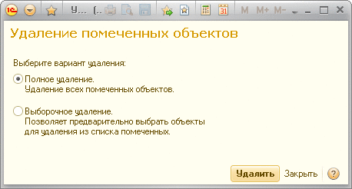
Рис. 62. Удаление помеченных объектов

6.15.4.2. Полное удаление
При выборе варианта Полное удаление система выполняет попытку удаления всех помеченных объектов. Удаление происходит с контролем ссылочной целостности, по окончании операции не все объекты могут оказаться удаленными, т. к. на часть из них могут оказаться ссылки в не удаляемых объектах.
Перечень не удаленных объектов отображается после окончания процесса удаления (если остались не удаленные объекты). Подробнее см. здесь.

6.15.4.3. Выборочное удаление
При выборе варианта Выборочное удаление система выполняет формирование списка объектов, помеченных на удаление. В конце этой стадии пользователю выдается окно. Оно содержит список объектов, помеченных на удаление, которые обнаружены в информационной базе.
В этом списке можно выбрать те объекты, которые должны быть удалены.
Если напротив объекта в списке объектов установлен флажок, то это означает, что объект будет удален.
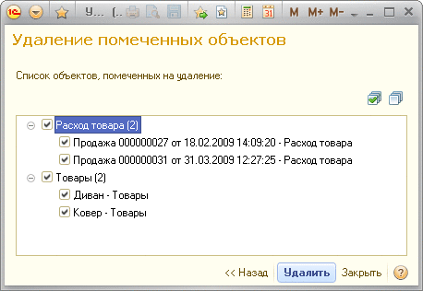
Рис. 63. Список объектов, помеченных на удаление
Установка пометки в данном диалоге имеет смысл только в пределах режима удаления помеченных объектов и не влияет на пометки объектов в самой системе. Если данная пометка была снята в диалоге, то после выхода из режима удаления помеченных объектов объект все равно останется помеченным на удаление.
Двойным щелчком мыши на объекте можно открыть форму этого объекта. Это позволяет просмотреть объекты и принять решение о правомерности их удаления.
На этой стадии пользователь может, не закрывая окно режима удаления помеченных объектов, переходить в другие окна и режимы, а также вносить любые исправления.
Для удаления объектов следует нажать кнопку Удалить. В этом случае система переходит к удалению объектов, разрешенных для удаления. Удаление происходит с контролем ссылочной целостности, по окончании операции не все объекты могут оказаться удаленными, т. к. на часть из них могут оказаться ссылки в не удаляемых объектах.

6.15.4.4. Список не удаленных объектов
Если в информационной базе есть ссылки на выбранные объекты в списке помеченных на удаление, то система выведет предупреждение: Невозможно удалить объектов: <количество>, т. к. в информационной базе на них ссылаются другие объекты. Такие объекты удалены не будут.
По нажатии кнопки Далее система отобразит список не удаленных объектов, который содержит список обнаруженных ссылок. Ссылки выводятся для выбранного объекта.
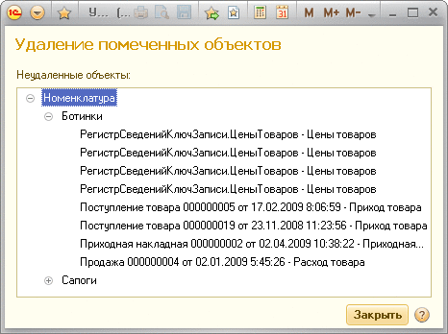
Рис. 64. Список не удаленных объектов
При выборе в списке нужной ссылки ее можно открыть для просмотра и редактирования. Это позволяет внести изменения в объект (выбрать другую ссылку), чтобы помеченный объект можно было удалить.
Чтобы выйти из режима удаления помеченных объектов, следует нажать кнопку Закрыть.

6.15.5. Поиск ссылок на объекты
Данный режим предоставляет администратору системы возможность найти объекты, ссылающиеся на выбранный объект.
В данном режиме пользователь может выбрать объект и получить список ссылок на него, содержащихся в других объектах информационной базы.
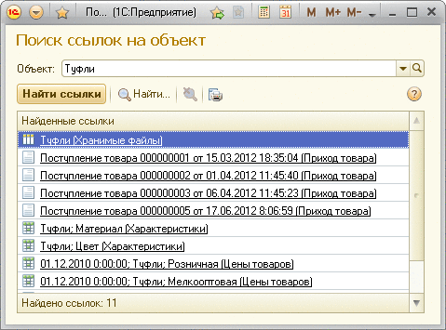
Рис. 65. Поиск ссылок на объект
Необходимо выбрать объект в поле Объект и нажать кнопку Найти ссылки. Система производит поиск ссылок на указанный объект во всех объектах информационной базы, в которых он может встречаться (определяется прикладным решением). После выполнения поиска можно проанализировать найденные ссылки. Чтобы открыть форму интересующей ссылки, следует нажать кнопку Открыть (если это допустимо) или нажать на гиперссылку. В том случае, если необходимо выполнить поиск ссылок на один из найденных элементов списка Найденные ссылки, можно открыть контекстное меню (на выбранной строке) и выполнить команду Найти ссылки. При этом будет открыто новое окно поиска ссылок на объекты и выполнен поиск ссылок на выбранный объект.
При работе с окном можно переходить в другие окна и режимы, не закрывая окно поиска.

6.15.6. Проведение документов
С помощью данного сервиса имеется возможность выполнять пакетное проведение или перепроведение документов, а также восстановление последовательностей.

6.15.6.1. Проведение документов
С помощью сервиса Проведение документов осуществляется проведение документов выбранных видов в указанном интервале.
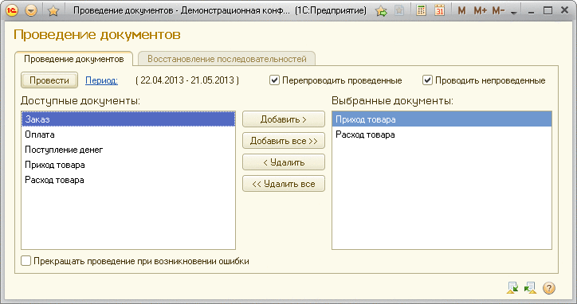
Рис. 66. Проведение документов
В верхней части диалога, в поле Период задается интервал, в котором будут проводиться документы. Для установки периода следует выбрать вариант стандартного периода или выбрать Произвольный период и установить период вручную. Если в окне задания произвольного периода очистить обе границы интервала, то проведение будет выполняться без ограничения периода, о чем будет свидетельствовать соответствующая надпись справа от поля выбора периода.
Окно диалога содержит список видов документов, которые могут проводиться. В список доступных документов попадают только те виды документов, для которых у текущего пользователя имеется право ИнтерактивноеПроведение.
Список выбранных документов, которые следует проводить, редактируется двойным щелчком мыши или с помощью кнопок Добавить > (доступно множественное выделение) и Добавить все >> и обратно, < Исключить (доступно множественное выделение) и << Исключить все.
Над списком типов документов расположены флажки, определяющие, какие документы будут проводиться: проведенные (будет выполняться перепроведение), не проведенные или и те и другие.
После установки всех необходимых параметров для выполнения проведения следует нажать кнопку Провести. Перед проведением определяется дата первого и последнего проводимого документа (исходя из режима проведения и списка проводимых документов).
При групповом проведении документы, помеченные на удаление, не проводятся, даже если они подходят по условиям, выбранным в системном диалоге группового проведения. Если в процессе проведения документа возникла ошибка, то поведение системы зависит от значения флажка Прекращать проведение при возникновении ошибки. Если флажок установлен, то проведение будет завершено. Если флажок снят (значение по умолчанию), то проведение будет продолжено, а документы, проведение которых было выполнено с ошибками, будут сохранены.
После завершения процесса проведения будет выведена информация о количестве проведенных документов. Если в процессе проведения были обнаружены ошибки, то будет открыта форма, содержащая список документов с ошибками.
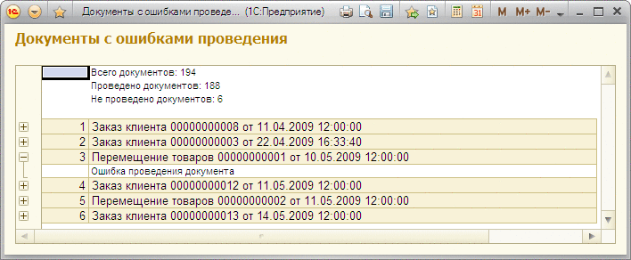
Рис. 67. Документы с ошибками проведения
Если в списке ошибок присутствует только одна строка Ошибка проведения документа, то это означает, что во время проведения документа произошла ошибка, но при этом документ не сформировал собственных сообщений об ошибке.
Двойной щелчок по строке с именем документа приведет к его открытию для просмотра.
Во время процесса проведения в панель состояния выводится информация о реальном интервале проведения документов, текущей дате проведения и общем количестве проведенных документов.
Прервать процесс проведения документов можно с помощью комбинации Ctrl + Break.

6.15.6.2. Восстановление последовательностей
Все документы в системе «1С:Предприятие» образуют единую хронологическую последовательность. Для этого каждый документ имеет дату и время. Даже если два документа имеют одинаковую дату и одинаковое время, они все равно располагаются в определенной последовательности, определяемой порядком их ввода в систему. Дата и время документа могут быть изменены. Таким образом, независимо от порядка ввода документы могут быть расположены в последовательности, которая отражает реальный порядок событий, происходивших в хозяйственной жизни предприятия.
В системе «1С:Предприятие» документ выполняет в процессе проведения некоторые действия, которые отражают данный документ в различных механизмах учета, поддерживаемых «1С:Предприятием».
Алгоритм проведения документа, как правило, отражает в учете данные, записанные в самом документе (в его реквизитах). Однако в некоторых случаях алгоритм проведения документа анализирует также и текущие итоги, используя их при проведении. Например, если документ списывает товары или материалы по средней себестоимости, то для определения суммы списания алгоритм проведения будет анализировать остатки товаров (материалов) на момент документа. Если списание выполняется по методу LIFO или FIFO, то алгоритм проведения будет анализировать существующие остатки товаров (материалов) в разрезе партий на момент (позицию) документа.
Очевидно, что документы, использующие при проведении данные итогов (например, в разрезе партий), должны проводиться строго последовательно. Однако на практике из-за ошибок при вводе информации и несвоевременного поступления документов часто приходится вводить или исправлять документы задним числом. Разумеется, в этом случае движения регистров, сформированные всеми последующими документами (расположенными после того, который был исправлен), становятся некорректными. Например, если выяснилось, что в одной из приходных накладных, введенных в начале месяца, было неверно указано количество товара, то во всех последующих расходных накладных, списывающих имеющиеся в наличии партии, необходимо заново проанализировать остатки с учетом внесенных изменений и заново записать движения регистров. То есть все документы, анализирующие остатки, расположенные после измененного документа, должны быть проведены заново.
Для автоматического контроля необходимости перепроведения документов используются последовательности документов. Каждая введенная в конфигурации последовательность документов обеспечивает контроль порядка проведения документов указанных видов. Таким образом, в системе может существовать несколько независимых последовательностей.
Режим восстановления последовательностей позволяет автоматически выполнить перепроведение всех документов, относящихся к последовательности, от текущей позиции границы последовательности до указанного момента. Текущая позиция границы последовательности определяется по дате, начиная с которой последовательность проведения документов необходимо восстановить.
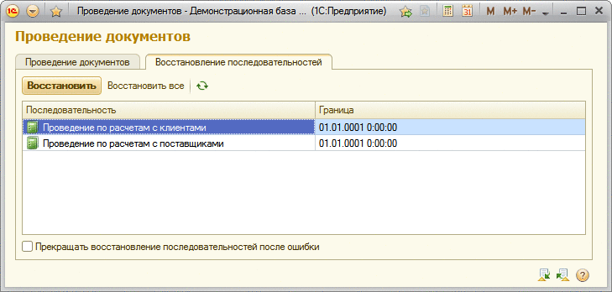
Рис. 68. Восстановление последовательности документов
В таблице отображается список существующих в конфигурации последовательностей, на которые у текущего пользователя имеется право Изменение. В колонке Граница списка для каждой последовательности выводится текущая позиция границы последовательности. Для восстановления всех последовательностей можно нажать кнопку Восстановить все.
Для выполнения восстановления последовательностей следует нажать кнопку Восстановить. При этом система будет перепроводить все документы, относящиеся к выбранным последовательностям, начиная с позиции наиболее ранней границы из выбранных последовательностей и до указанной позиции включительно. Если выбраны несколько последовательностей (с помощью множественного выделения), то будут восстанавливаться выбранные последовательности в последовательности их отображения в списке. Если выбрана единственная последовательность, будет восстановлена именно она.
Флажок Прекращать восстановление последовательностей после ошибки определяет поведение системы в том случае, если во время восстановления последовательности будет обнаружена ошибка. Если флажок снят (значение по умолчанию), то ошибка не приведет к остановке всего процесса, т. е. будет продолжено восстановление других выбранных последовательностей. В противном случае процесс будет остановлен при обнаружении любой ошибки.
Прервать процесс восстановления последовательностей можно с помощью комбинации Ctrl + Break.

6.15.7. Управление итогами

6.15.7.1. Общая информация
Данный сервис предоставляет возможность выполнять необходимые регламентные действия с регистрами, имеющимися в прикладном решении. К таким действиям относятся включение и выключение использования итогов, пересчет итогов, работа с агрегатами и т. д.
Вся работа с итогами делится на два набора возможностей:
● Часто используемые возможности (открывается по умолчанию) - этот режим предоставляет простые средства для выполнения наиболее часто используемых действий с итогами регистров.
● Полные возможности - предоставляет полный доступ к возможностям управления итогами и агрегатами прикладного решения.
В список попадают только те регистры накопления и бухгалтерии, на которые у текущего пользователя имеется право УправлениеИтогами, и для которых в текущем сеансе используются все разделители, в состав которых они входят (если разделители существуют в прикладном решении). С этим списком оперируют оба режима работы с итогами.
Для переключения режима использования служит гиперссылка в правой нижней части окна. При закрытии окно запоминает, в каком режиме оно находилось в момент закрытия, и при повторном открытии откроется в запомненном режиме.
Далее подробнее опишем оба режима.

6.15.7.2. Часто используемые возможности
К списку часто используемых возможностей относятся операции по установке периода рассчитанных итогов, включению использования итогов, перестройке и заполнению агрегатов, а также операция получения оптимальных агрегатов.
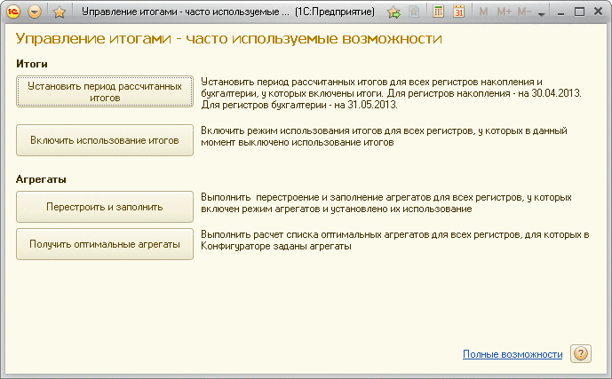
Рис. 69. Управление итогами - часто используемые возможности

6.15.7.2.1. Установить период рассчитанных итогов
Данная операция позволяет установить период рассчитанных итогов для всех регистров накопления и бухгалтерии, у которых включены итоги. Для регистров накопления период будет установлен на дату окончания предыдущего месяца, т. к. наиболее типовым использованием регистра накопления является получение текущих остатков. Для регистра бухгалтерии период будет установлен на дату окончания текущего месяца, т. к. наиболее типовым использованием регистра бухгалтерии является получение оборотов за текущий месяц.
Совет. Операцию можно использовать в начале каждого месяца для повышения производительности регистров.

6.15.7.2.2. Включить использование итогов
Данная операция позволяет включить использование для всех регистров, у которых выключено использование итогов, кроме оборотных регистров накопления, находящихся в режиме агрегатов.
Совет. Операция может понадобиться, например, в том случае, если произойдет аварийное завершение операции массового изменения данных регистров, которая отключает использование итогов для ускорения работы.

6.15.7.2.3. Перестроить и заполнить
Данная операция выполняет операции перестроения и заполнения для всех оборотных регистров накопления, у которых включен режим агрегатов и установлено их использование.
Подробнее о работе с агрегатами см. здесь.
Совет. Операцию можно использовать в качестве регламентной операции при использовании агрегатов.

6.15.7.2.4. Получить оптимальные агрегаты
Выполняет расчет оптимальных агрегатов для всех оборотных регистров накопления, у которых в конфигураторе заданы агрегаты.
Совет. Операцию можно использовать как перед включением использования агрегатов, так и в процессе эксплуатации системы.

6.15.7.3. Полные возможности
Режим полных возможностей позволяет получить полный доступ ко всем инструментам работы с итогами (закладка Итоги) и агрегатами (закладка Агрегаты) регистров накопления и регистров бухгалтерии.

6.15.7.3.1. Работа с итогами
На закладке Итоги представлен список доступных данному пользователю регистров накопления, бухгалтерии и сведений (для которых включено использование итогов).
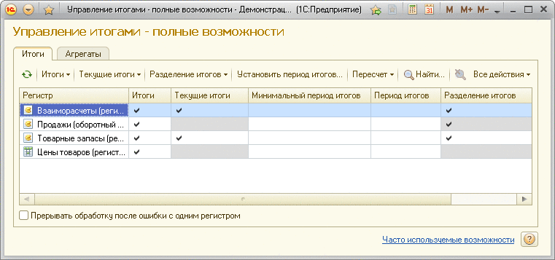
Рис. 70. Полные возможности управления итогами
Список показывает текущее состояние регистров системы. Галочками отмечены те режимы, которые в данный момент включены для каждого регистра:
● Итоги - состояние использования итогов;
● Текущие итоги - состояние использования текущих итогов;
● Минимальный период итогов - минимальный хранимый период итогов регистра накопления;
● Период итогов - максимальный хранимый период итогов регистра накопления;
● Разделение итогов - состояние режима разделения итогов;
● Агрегаты/итоги - текущий режим использования агрегатов или итогов для оборотных регистров накопления, для которых в конфигураторе заданы агрегаты.
Серым цветом отмечены те режимы, которые невозможно изменить при текущем состоянии системы. Так, например, серый цвет в колонке Разделение итогов означает, что для выбранного регистра в конфигураторе запрещено разделение итогов.
Используя необходимые команды, можно включать или выключать соответствующий режим или выполнять расчет тех или иных итогов.
При выполнении всех команд доступен режим множественного выделения. Т. е. исполняемая команда будет выполнена для всех выделенных регистров. Если во время выполнения команды будет обнаружена ошибка, то дальнейшее поведение системы зависит от состоянии флажка Прерывать обработку после ошибки с одним регистром. Если флажок снят (значение по умолчанию), то исполнение команды не будет прервано (в случае обнаружения ошибки) и будут обработаны все выделенные регистры, в противном случае обработка будет прервана.
Если у регистра есть возможность работать в режиме агрегатов, то двойной щелчок по содержимому колонки Агрегаты/Итоги приведет к переходу на закладку Агрегаты и установке курсора на регистр с тем же именем, что и на закладке Итоги.

6.15.7.3.2. Работа с агрегатами
Инструменты, собранные на закладке Агрегаты, предназначены для управления агрегатами оборотных регистров накопления, подробную информацию о которых см. здесь.
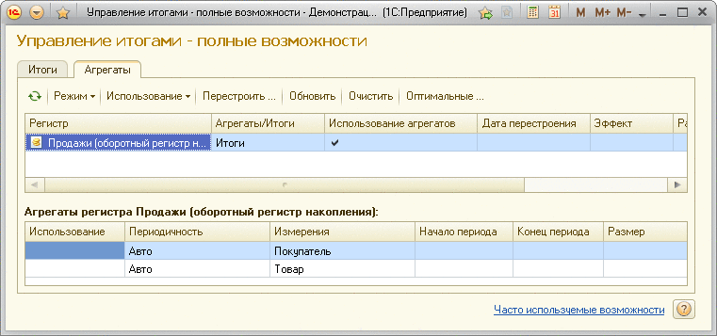
Рис. 71. Полные возможности управления агрегатами
Верхний список содержит перечень оборотных регистров накопления текущей конфигурации, для которых в конфигураторе заданы агрегаты. Нижний список (Агрегаты регистра…:) содержит перечень агрегатов, заданных для регистра, признак использования того или иного агрегата и статистическую информацию об агрегате.
Имеется возможность переключать режим использования регистра, изменять признак использования агрегатов и выполнять основные операции с агрегатами.
При расчете оптимальных агрегатов будет запрошен каталог, в который будет помещен файл со списком оптимальных агрегатов для выбранного регистра. Регистр будет отмечен полужирным шрифтом, если рекомендуется заменить существующие в системе агрегаты на рассчитанный список оптимальных агрегатов.
При сохранении оптимальных агрегатов имя файла будет сформировано следующим образом: ИмяАгрегата.xml. Так, для регистра Продажи на рис.71 имя файла оптимальных агрегатов будет иметь вид Продажи.xml.

6.15.8. Управление полнотекстовым поиском
Система «1С:Предприятие» предоставляет возможность организации полнотекстового поиска по данным. Возможность поиска, формы для ввода условий поиска проектируются при создании конфигурации. Система предоставляет возможности для управления полнотекстовым поиском.
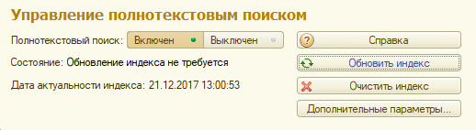
Рис. 72. Режим управления полнотекстовым поиском
Включение или выключение полнотекстового поиска выполняется с помощью тумблера Полнотекстовый поиск:. Для выполнения этой операции требуется монопольный доступ к информационной базе. Это означает, что включить (выключить) полнотекстовый поиск можно только тогда, когда с информационной базой работает только один пользователь.
Индекс поиска формируется системой после нажатия кнопки Обновить индекс. Для оптимизации процесса формирования индекса используется основной индекс и дополнительный. Дополнительный индекс формируется при вводе данных и содержит информацию по данным, введенным после последнего обновления основного индекса.
Очистка индексов (запускается нажатием кнопки Очистить индекс) нужна для того, чтобы удалить индекс, например, чтобы освободить дисковое пространство, занятое файлами с индексом. После очистки индекса нужно выполнить индексирование (если требуется).
Кнопки в диалоге доступны только в том случае, если пользователь имеет право АдминистративныеФункции.
В поле Дата актуальности индекса указывается дата начала последнего выполнения индексирования.
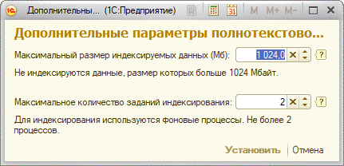
Рис. 73. Дополнительные параметры
Нажатие кнопки Дополнительные параметры открывает возможность управления следующими параметрами:
● Максимальный размер индексируемых данных - позволяет задать максимальный размер данных, хранящихся в одном реквизите объекта конфигурации, которые индексирует полнотекстовый поиск.
Значение по умолчанию:
● режим совместимости с версией 8.3.7 и ниже. Значение равно 0. Означает, что ограничений по размеру индексируемых объектов нет.
● режим совместимости 8.3.8 и старше. Значение равно 1 Мб. Означает, что полнотекстовый поиск не будет индексировать объекты, занимающие более 1 Мегабайта.
● Максимальное количество заданий индексирования - позволяет установить количество одновременно работающих фоновых заданий, выполняющих обновление индекса полнотекстового поиска.
Поведение системы при установке значения по умолчанию зависит от режима совместимости, в котором находится конфигурация:
● версия 8.3.11 и младше - индексация выполняется одним фоновым заданием.
● версия 8.3.12 и старше - количество фоновых заданий для обновления индекса выбирается автоматически. При этом их количество не может быть больше 4.
Данная настройка актуальна только для клиент-серверного варианта работы.
Изменение параметров происходит после нажатия кнопки Установить. Устанавливаются значения только тех параметров, новое значение которых отличается от установленного, в данный момент, значения. Кнопка доступна только пользователю, который обладает правом Администрирование и при включенном полнотекстовом поиске.

6.15.9. Управление расширениями конфигурации
Диалог предназначен для управления расширениями конфигурации в режиме «1С:Предприятия».
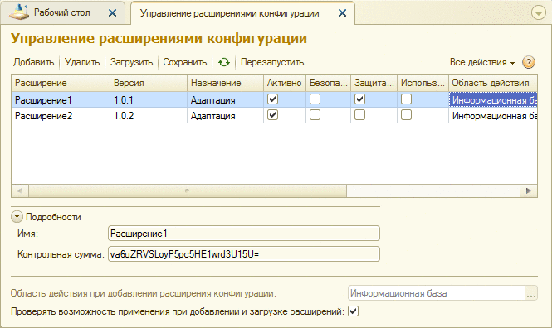
Рис. 74. Диалог управления расширениями конфигурации
Диалог управления расширениями доступен пользователю, который обладает правом АдминистрированиеРасширенийКонфгурации. Пользователю может потребоваться право Администрирование для указания профиля безопасности для подключаемого расширения.
В диалоге можно выполнить стандартные действия по работе с расширениями:
● Добавить новое расширение конфигурации из файла (кнопка Добавить). При загрузке расширения будет выведено предупреждение системы защиты от опасных действий.
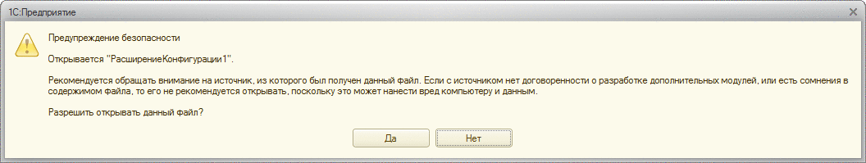
Рис. 75. Предупреждение безопасности при загрузке расширения
После загрузки расширения для него можно установить флажок Защита от опасных действий. Если флажок сброшен, то во время исполнения расширения пользователю не будет задаваться никаких вопросов, связанных с механизмом защиты от опасных действий (подробнее см. здесь).
● Удалить подключенное расширение (кнопка Удалить). При удалении следует помнить о том, что для удаления расширения, расширяющего данные, выполняется в два этапа. Первым шагом расширение должно быть отключено - сброшен флажок Активно. Вторым шагом расширение можно удалить из информационной базы.
При удалении не активного расширения, расширяющего данные, система попросит дополнительно подтвердить удаление.
● Отключить расширение, не удаляя его из информационной базы. Для этого предназначен флажок Активно. Расширения, для которых данный флажок сброшен, не будут подключаться при начале работы сеанса. Отключенное расширение (с точки зрения работы внутренних механизмов) эквивалентно удаленному расширению, кроме того, что для отключенного расширения не удаляются структуры хранения данных (для расширения, которое расширяет данные).
● Заменить существующую версию расширения новой версией (кнопка Загрузить).
● Сохранить расширение конфигурации в файл (кнопка Сохранить).
● Обновить список расширений.
● Перезапустить клиентское приложение, чтобы изменения в расширениях вступили в силу (кнопка Перезапустить).
В том случае, если необходимо настраивать профили безопасности (на сервер «1С:Предприятия»), то следует воспользоваться группой Подробности, которая содержит значение контрольной суммы (поле Контрольная сумма), необходимое для заполнения одноименного свойства в описании доступного внешнего модуля.
Предоставляется возможность проверить применимость конкретного расширения или всех расширений для текущей информационной базы. Для этого предназначены команды Проверить применимость и Проверить применимость для всех в меню Еще. Также имеется возможность проверять применимость при добавлении и загрузке расширений. Для этого служит одноименный флажок в форме списка расширений.
Расширение конфигурации может быть добавлено как для всей информационной базы, так и для конкретной области данных. Область применения расширения указывается в нижней части формы (поле Область действия при добавлении расширения конфигурации). Значение этого свойства определяется следующим образом:
● Конфигурация не имеет разделителей, которые могут разделять расширения. В этом случае расширение может быть подключено только с областью действия Информационная база.
● В текущем сеансе все разделители, которые могут разделять расширения, условно отключены. В этом случае расширение может быть подключено только с областью действия Информационная база.
● В текущем сеансе используются разделители, которые могут разделять расширения конфигурации. В этом случае расширение может быть подключено только с областью действия Разделение данных.
● В текущем сеансе не используются разделители, которые могут разделять расширения конфигурации. В этом случае расширение может быть подключено как с областью действия Информационная база, так и с областью действия Разделение данных. В этом случае также предоставляется возможность сменить область действия расширения, за исключением случая, когда расширение расширяет данные. Для такого расширения сменить область действия не представляется возможным.
● Кроме того, в одной информационной базе не может быть одного и того же расширения, которое подключено и с областью действия Информационная база и с областью действия Разделение данных.
Смотри также:
● Разделение расширений конфигурации (см. см. здесь).

6.15.10. Управление системой взаимодействия
С помощью данной стандартной функции предоставляется возможность выполнять административные действия по работе с системой взаимодействия:
1. Зарегистрировать текущую информационную базу в сервисе 1С:Диалог для того, чтобы стало возможно использовать систему взаимодействия.
2. Отменить регистрацию приложения в сервисе.
3. Выполнить/отменить объединение приложений системы взаимодействия.
Для того чтобы пользователь мог выполнять регистрацию информационной базы, этот пользователь должен обладать правом РегистрацияИнформационнойБазыСистемыВзаимодействия.
Для работы системы взаимодействия требуется, чтобы на компьютерах, с которых планируется использовать систему взаимодействия, был доступен URL wss://1cdialog.com с использованием IP-порта 443.
В том случае, если приложение еще не зарегистрирована в сервисе 1С:Диалог, система сразу предлагает выполнить регистрацию.
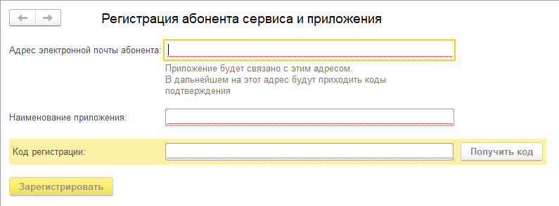
Рис. 76. Регистрация приложения
В диалог вводится адрес электронной почты владельца абонента и представление регистрируемого приложения. После нажатия кнопки Получить код на указанный адрес электронной почты поступает письмо, в котором содержится код регистрации, выданный сервисом. Электронное письмо с кодом регистрации будет отправлено с адреса info@1cdialog.com. Данный код следует ввести в поле Код регистрации и затем нажать кнопку Зарегистрировать.
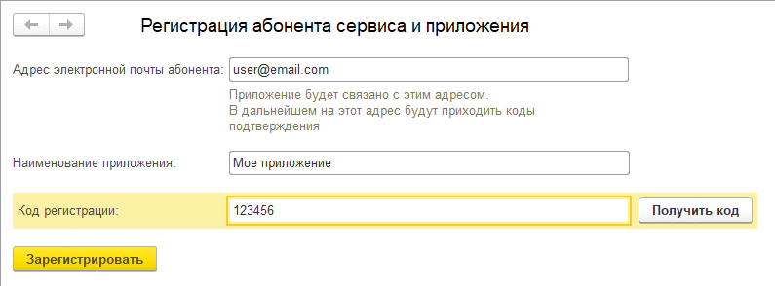
Рис. 77. Ввод кода регистрации
Успешное завершение регистрации сопровождается диалогом с информацией об этом.
После окончания регистрации и в том случае, если приложение уже зарегистрировано в системе взаимодействия, открывается форма, которая предлагает выполнить два действия: настроить совместное использование приложений и отменить регистрацию данного приложения.

Рис. 78. Стартовая форма
При нажатии гиперссылки Отменить регистрацию пользователю предлагается подтвердить это действие в специальном диалоге.
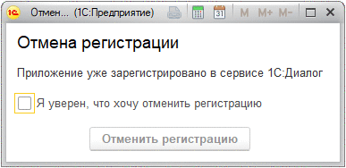
Рис. 79. Подтверждение отмены регистрации
Нажатие кнопки Отменить регистрацию отключает возможность использования системы взаимодействия в информационной базе. Однако остается возможность выполнить повторную регистрацию. После повторной регистрации будет восстановлен доступ к обсуждениям и сообщениям.
Если пользователь нажимает гиперссылку Совместное использование приложений, то открывается форма настройки совместного использования.
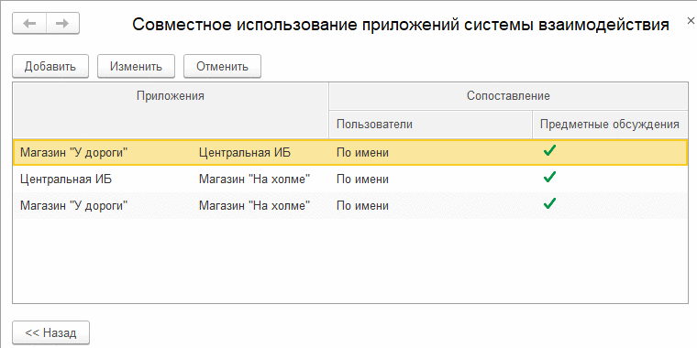
Рис. 80. Совместное использование приложений
В данной форме перечислены все пары приложений и правила сопоставления пользователей и контекстов обсуждения.
Если нужно выполнить объединение приложений, то следует нажать кнопку Добавить.
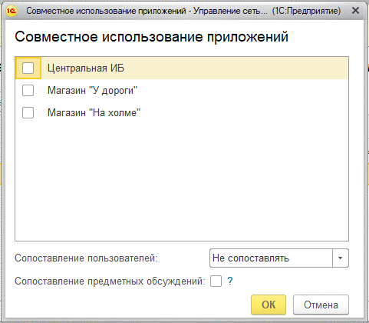
Рис. 81. Выбор приложений для совместного использования
В данном диалоге отображается список всех приложений текущего владельца абонента. Необходимо отметить объединяемые приложения (не меньше двух), затем указать способ сопоставления пользователей и необходимость сопоставления контекстов обсуждения. Нажатие кнопки Ок приведет к выполнению операции и обновлению списка совместно используемых приложений.
Кнопка Отменить выполняет отмену совместного использования двух приложений (из строки, на которую установлен курсор).
Смотри также:
● Система взаимодействия (см. здесь).
● Совместное использование приложений (см. здесь).

